МИНИСТЕРСТВО ОБРАЗОВАНИЯ И НАУКИ РОССИЙСКОЙ ФЕДЕРАЦИИ

Федеральное государственное бюджетное образовательное учреждение

высшего профессионального образования

«МОСКОВСКИЙ ГОСУДАРСТВЕННЫЙ СТРОИТЕЛЬНЫЙ УНИВЕРСИТЕТ»

***В.П. Агапов, И.И. Ковригин, А.Н. Малахова, В.Н. Савостьянов***

Физически нелинейные процессы в строительных конструкциях

Учебное пособие

МИНИСТЕРСТВО ОБРАЗОВАНИЯ И НАУКИ РОССИЙСКОЙ ФЕДЕРАЦИИ

Федеральное государственное бюджетное образовательное учреждение

высшего профессионального образования

«МОСКОВСКИЙ ГОСУДАРСТВЕННЫЙ СТРОИТЕЛЬНЫЙ УНИВЕРСИТЕТ»

***В.П. Агапов, И.И. Ковригин, А.Н. Малахова, В.Н. Савостьянов***

Физически нелинейные процессы в строительных конструкциях

Под общей редакцией проф., д-ра тех. наук В.Н. Савостьянова

Рекомендовано Учебно-методическим объединением вузов РФ по образованию в области строительства в качестве учебного пособия для студентов, обучающихся по направлению 270100 «Строительство».

*Москва 2012.*

Проявление физической нелинейности в работе строительных конструкций или что тоже самое – отсутствие линейной связи между напряжениями и деформациями в этих конструкциях под действием нагрузки или во времени является существенным фактором при определении эксплуатационных качеств проектируемого объекта.

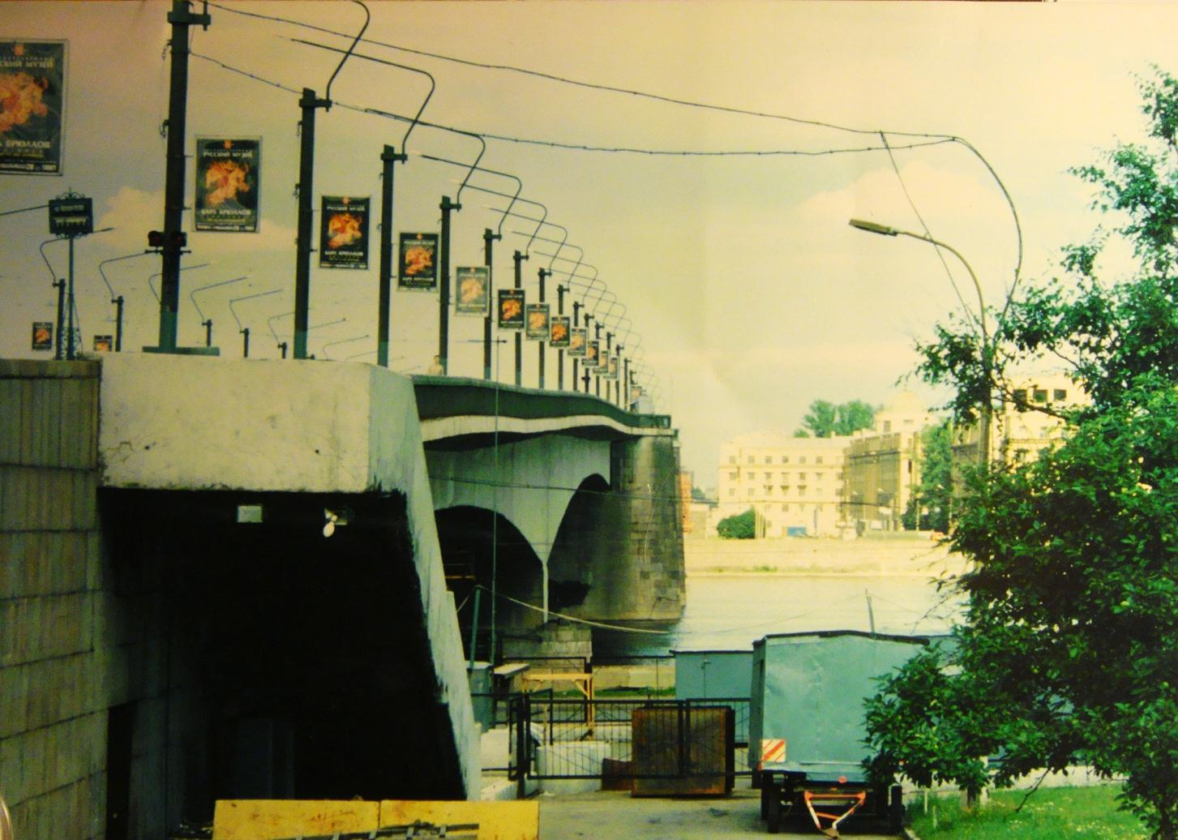

Мост им. Александра Невского в Санкт-Петербурге.

Сооружен в 1964 году. Преднапряженный железобетон. Снимок 1998 г.

На фотографии видно не предусмотренное проектом искривление контура пролетной части моста, вызванное пластическими деформациями и деформациями ползучести в массиве моста, а также в основании его опор за более чем 30 лет эксплуатации.

Предлагаемое пособие составлено на основе курса «Нелинейные задачи механики твердого деформированного тела», читаемого на 5 курсе факультета ПГС студентам специализации «Проектирование и исследование зданий», существенно дополненного рядом полезных сведений из теории и примерами решения практических задач. Необходимость излагаемых сведений диктуется, во-первых, важностью учета физически нелинейных процессов при проектировании и эксплуатации сооружений, во-вторых – директивным сокращением часов основного курса сопротивление материалов, в результате которого такие явления как пластичность и ползучесть оказались за пределами изучаемой дисциплины.

Пособие предназначено для студентов высших образовательных учреждений, обучающихся по направлению 270100 «Строительство». Оно может быть полезно студентам других специальностей, аспирантам, преподавателям вузов, а также сотрудникам проектных организаций, интересующихся смыслом процессов, протекающих в конструкциях в ходе их изготовления, монтажа и эксплуатации.

Однако основной целью составления настоящего пособия является ответ на вопросы, возникающие при переходе к двухступенчатой системе высшего образования (бакалавр – магистр), в которой на второй ступени обучения могут потребоваться сведения из механики твердого деформируемого тела, не вошедшие в дисциплины, изученные ранее.

Авторы пособия сочли целесообразным параллельное размещение в тексте решений некоторых задач аналитическими методами и методами, предписанными нормативными документами в области строительства.

Система нормативной документации в строительстве отражает опыт проектирования и возведения зданий, поэтому является основой профессиональной деятельности проектировщиков. Строительные нормы и правила включают в себя рекомендации по выполнению практических расчетов и конструированию строительных объектов. Теоретической основой рекомендаций являются фундаментальные исследования, использующие аналитические методы механики твердого деформируемого тела, а также данные экспериментальных исследований. При этом расчет существенно упрощается, а логическая обоснованность принятых упрощающих гипотез остается, подчас, не проясненной.

В приложении к данному пособию приведены основные положения операционного исчисления.

**1. Виды нелинейности в задачах механики твердого деформируемого тела**

Существуют два вида нелинейности:

а) геометрическая

б) физическая

Геометрическая нелинейность подразумевает формулировку приращения деформации  и напряжений  на участке  в виде рядов:

 (1.1)

 (1.2)

Если приращение деформаций и напряжений на участке  может быть принято линейным, то выражения (1.1) и (1.2) принимают вид:

 (1.3)

 (1.4)

То есть (1.1) и (1.2) могут быть «линеаризованы». В этом случае задача становится геометрически линейной и соответствует общей постановке задачи сопротивления материалов и теории упругости, а также соответствует гипотезе: «Деформации в точках тела (относительное удлинение  и сдвиг ) считаются малыми» и размеры тела под действием нагрузок существенно не меняются.

При рассмотрении изгиба балки точное соотношение нейтральной линии и прогиба, записывается как:

 (1.5)

В результате «линеаризации» выражение (1.5) принимает вид:

 (1.6)

(Угол поворота  мал по сравнению с единицей).

Теория геометрически нелинейных задач, разработанная академиком В. В. Новожиловым [1], в нашем курсе, рассчитанном на строительные конструкции, не рассматривается.

Деформации будем считать геометрически линейными.

Переходим к рассмотрению физически нелинейных задач, являющихся основными в данном курсе.

Нелинейно-упругие задачи

Теория нелинейной упругости описывает тела, в которых зависимость  имеет нелинейный характер, однако эта зависимость одинакова для нагружения и разгрузки, т. е. между напряжениями и деформациями существует однозначная зависимость. Нелинейная упругость, как правило, не характерна для строительных материалов и в данном курсе не рассматривается.

Упруго-пластические задачи

Упрго-пластическое поведение материалов демонстрируется обычно диаграммой , в которой следует отметить следующие участки: упругая зависимость ; зона текучести ; зона линейности либо смешенного упрочнения. На рис. 1.1 приведены наиболее распространенные схемы упруго-пластического поведения материалов.

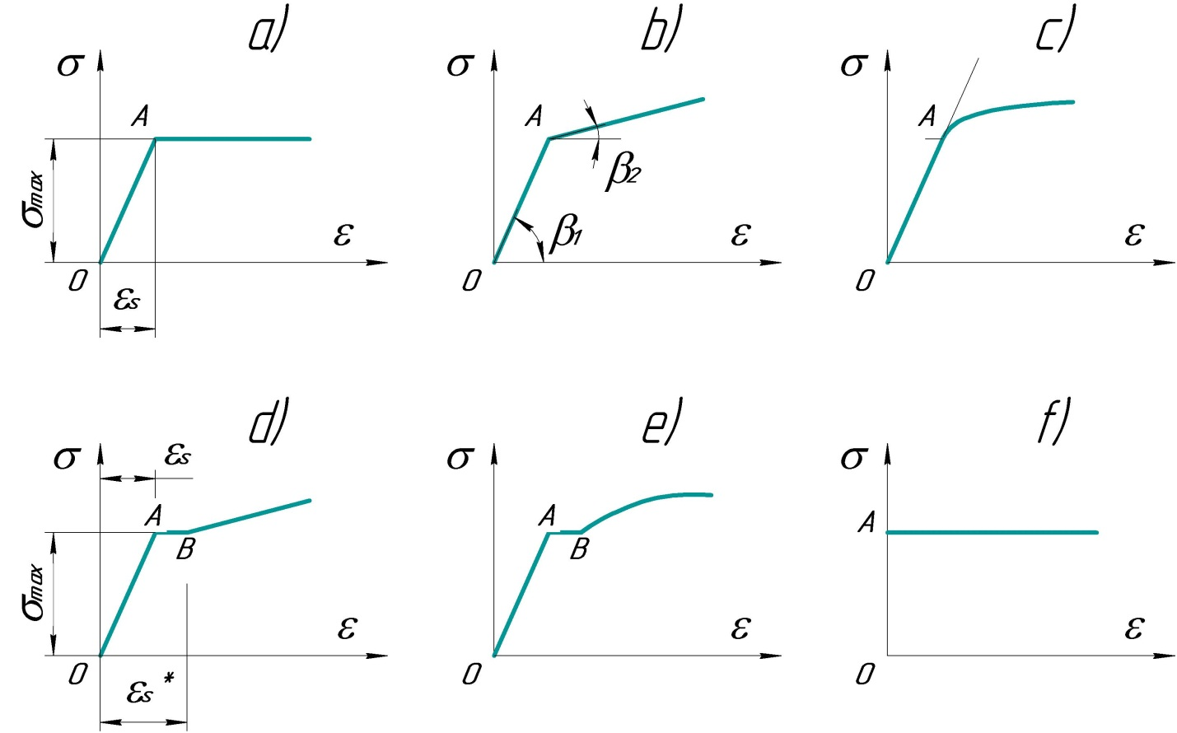

*Рис. 1.1*

а) Идеальная пластичность. После достижения точки А (σ *тек)* деформации растут без изменения напряжений.

в, с) после достижения (σ *тек)*, деформирование происходит с «упрочнением» по линейному (в) или степенному закону (с).

d,е) Между точкой А(σ *тек)* и точкой В (начало упрочнения) имеется участок идеальной пластичности . Упрочнение может соответствовать линейному (d) либо степенному закону (е).

f) Важный в практическом отношении случай так называемой «жесткопластической» зависимости, при которой упругие деформации пренебрежимо малы, а процесс деформирования совпадает с идеальной пластичностью.

Функция А.А. Илюшина

Рассмотренные выше основные зависимости упруго пластического деформирования могут быть представлены аналитически в виде так называемой функции А.А. Илюшина.

Пусть зависимость имеет форму, представленную на рис. 1.2.

Напряжение σ в точке С диаграммы соответствует деформации ε. Оно может быть представлено как разность отрезков АС и АВ. АС – условное напряжение Еε, соответствующее идеально упругому материалу. АВ – часть этого напряжения, соответствующая понижению его за счет пластических свойств материалов. Представим ее в виде ωЕε, где ω - безразмерная функция.

 (1.7.)

0 ≤ *ω* ≤ 1; при σ < σ*meκ**ω* = 0.

Приведем значения функции  для схематизированных диаграмм , приведенных на рис. 1.1.

1. Идеально пластическое тело, рис. 1.1 а).

|  |  |
| --- | --- |
| C:\Documents and Settings\Дмитриенко\Рабочий стол\ПММ 2\рис.1.2.jpg | при  при   (1.8)  2. Диаграмма с площадкой текучести и линейным упрочнением, рис. 1.1. d).  при ,  при  при  (1.9) |
| *Рис. 1.2.* |

** -** деформации, соответствующие пределу текучести материала.

 - деформации, соответствующие началу упрочнения.

 - модуль упругости материала. , на рис. 1.1 в)

 - параметр упрочнения.

3. Диаграмма с площадкой текучести и степенным упрочнением.

при , .

при  

при ,  (1.10)

.

Прочие схемы диаграмм  могут быть отражены по тем же приемам.

|  |  |
| --- | --- |
| рис | На рис. 1.3 приведен график зависимости, отражающей связь между напряжениями 1 и относительными деформациями 1 бетона при осевом сжатии и растяжении. График демонстрирует упругопластическое деформи-рование материала. Вплоть до достижения в бетоне напряжений, равных 30% от Rb,n (нормативного сопротивления бетона сжатию), деформирование происходит по линейному закону. Прямая упругих деформаций определяет начальный модуль упругости бетона: |
| *Рис 1.3* |

Начальный модуль упругости бетона определяется по классу бетона проектировщиком для рассчитываемой конструкции здания (см. таб. 1.1).

Значения модуля упругости для точек криволинейного участка графика по рекомендациям норм по проектированию железобетонных конструкций могут определяться, например, в соответствии с [2] (Табл.1.1).

Таблица 1.1

|  |  |  |  |  |
| --- | --- | --- | --- | --- |
| Класс бетона по прочности на сжатие | В15 | В20 | В25 | В30 |
| Начальный модуль упругости бетона Eb, МПа | 24000 | 27500 | 30000 | 32500 |
| Нормативное сопротивление бетона сжатию Rb,n, МПа | 11,0 | 15,0 | 18,5 | 22,0 |
| Нормативное сопротивление бетона растяжению Rbt,n, МПа | 1,1 | 1,35 | 1,55 | 1,75 |

Упругопластическая зависимость деформирования бетона под нагрузкой может быть выражена аналитически в виде функции для последующего вычисления значений модуля упругости. Такая возможность реализована в программном комплексе ЛИРА. При проведении расчета выбираются вид функции деформирования бетона и значения параметров, приведенных на рис. 1.3 и в таб. 1.1. Описание арматуры сводится к выбору вида арматуры, процента армирования и привязки положения арматуры в поперечном сечении элемента.

Пластический шарнир в изогнутой балке

Принимаем диаграмму  соответствующей идеальной пластичности (рис. 1.1 а). Рассматриваем балку из однородного материала в условиях чистого изгиба.

Напряжения по мере увеличения изгибающего момента принимают ряд состояний, рассмотренных на рис. 1.4.

М

М

*в*

*h*

*z*

*z*

*y*

*x*







*a*)

*б*)

*в*)

*г*)

*0*

*Рис. 1.4.*

Нормальные напряжения в сечении балки при :

см4;  см3. (1.11)

Распределение напряжений в сечении балки приведено на рис. 1.4, и оно соответствуют:

а). Упругой работе балки. .

б). Упругой работе балки. (предельный случай):



. (1.12)

в). Упругопластическому состоянию



г). Разрушению и возникновению пластического шарнира.

. (1.13)

- пластический момент сопротивления.

. (1.14)

Распределение напряжений (г) соответствует возникновению пластического шарнира, т. е. моменту, когда возможность упругого сопротивления исчерпана.

В статически определимых системах возникновение пластического шарнира ведет к разрушению конструкции.

В статически неопределимых системах пластический шарнир снимает одну степень статической неопределимости.

Например, для разрушения балки, заделанной по концам (трижды статически неопределимой), необходимо возникновение трех пластических шарниров.

Железобетон является комплексным материалом. На начальной стадии нагружения деформации в бетоне носят упругий характер (рис. 1.5а). При возрастании нагрузки (рис. 1.б) в растянутой зоне сечения развиваются пластические деформации, эпюра напряжений становится криволинейной, растягивающие напряжения σbt достигают значения нормативного сопротивления бетона растяжению Rbt,ser. Эта стадия положена в основу расчета по образованию трещин изгибаемых железобетонных конструкций. В финальной стадии нагружения (рис.1в) бетон работает на сжатие, арматура – на растяжение.

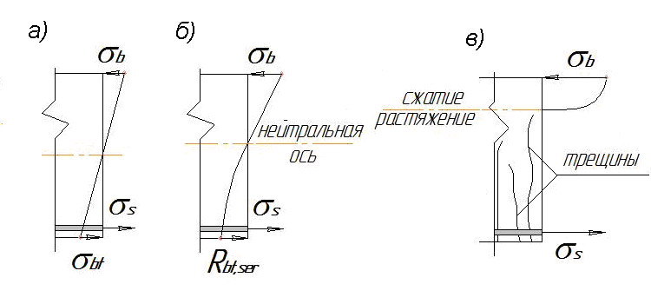

*Рис. 1.5.*

Момент образования трещин рассчитывается по [3] без учета неупругих деформаций растянутого бетона как для сплошного упругого тела (рис. 1.5а) по формуле:



Для изгибаемых элементов прямоугольного сечения момент сопротивления W без учета арматуры определяется по формуле:

.

Для прямоугольного и таврового сечений при действии момента в плоскости оси симметрии момент образования трещин с учетом неупругих деформаций растянутого бетона (рис. 1.5 б) по [3] определяется с заменой значения *W* на 

**2. Теория предельного равновесия**

Рассмотренные выше закономерности относятся к одномерным конструктивным элементам или к системам таких элементов. В этом случае задача сводится к определению деформаций, соответствующих напряжению и определяемых на основе диаграммы .

Полученные результаты для некоторых расчетных схем с введением дополнительных гипотез заложены в основу энергетического (кинематического) метода определения предельного равновесия конструкции [4].

Основным ограничением применения энергетического метода является необходимость априорного знания формы разрушения конструкции. В случае балочных систем очевидны точки возникновения пластических шарниров. При рассмотрении плит определение формы их разрушения, при которой конструкция переходит в механизм, требует тщательного экспериментального исследования.

Гипотезы энергетического метода определения предельного равновесия таковы:

1. Зависимость  принимается для жесткопластического тела (рис. 1.1. f).

2. Элементы конструкции (после образования пластических шарниров в балках и цилиндрических пластических шарниров в пластинах) принимаются абсолютно жесткими.

Метод основан на следующем утверждении:

Работа внешних сил на возможных перемещениях  равна работе внутренних сил  на тех же перемещениях.

. (2.1)

В соответствии с принципом Лагранжа для кинематически возможного состояния системы запишем уравнения:

. (2.2)

Здесь в левой части – работа внешних сил на возможном перемещении :

. (2.3)

В правой части – работа внутренних сил на том же перемещении:

. (2.4)

*Мк = Мраз = Мпред.*

Здесь  - возможное перемещение в точке образования пластического шарнира;  - угол поворота в месте образования пластического шарнира.

Рассмотрим ряд примеров определения предельных нагрузок.

1. Балка, заделанная с двух концов и нагруженная сосредоточенной силой.

Разрушение наступает в момент образования трех пластических шарниров, показанных на рис. 2.1.

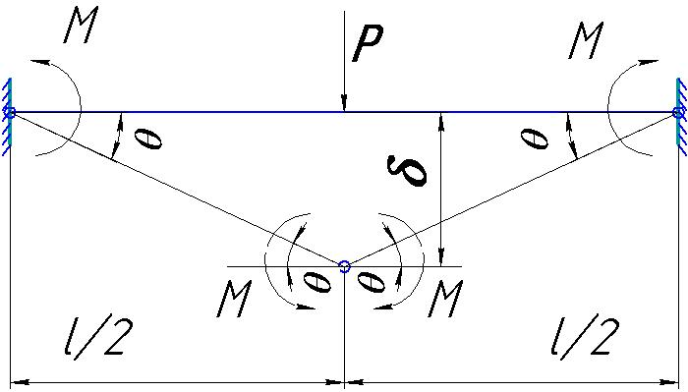

*Рис 2.1.*

, 



Следуя (2.2), получим: .

Та же балка, нагруженная равномерно распределенной нагрузкой  (рис. 2.2).

При образовании трех пластических шарниров  становится  и конструкция разрушается.

Работа внешних сил в этот момент равна:



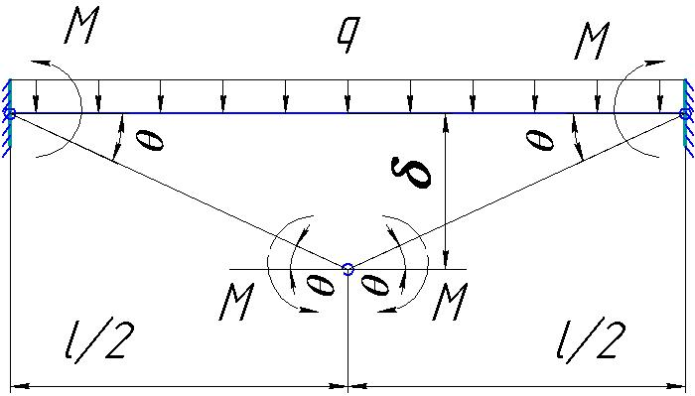

*Рис. 2.2.*

 - площадь перемещений жестких звеньев механизма.

; ;

.

В соответствии с (2.2), получаем:

.

**Предельное равновесие полигональных пластин**

При определении разрушающей нагрузки, действующей на пластину, теория предельного равновесия (кинематический метод) позволяет решать задачу, оставаясь в пределах одномерной общей теории пластичности.

Пусть на пластину, представляющую собой в плане многоугольник, действует сосредоточенная сила, приложенная в точке С (рис. 2.3). Экспериментально показано, что несущая способность пластины исчерпывается тогда, когда по линиям вероятного разрушения, соединяющим точку С с углами «» пластины будут действовать погонные изгибающие моменты:

. (2.5)

где  - толщина пластины.

При этом зависимость (2.2) представляется в виде (2.6 – 2.7) при распределенной и сосредоточенной нагрузке.

. (2.6)

. (2.7)

Здесь  - двугранный угол, образуемый по линии вероятного разрушения,  - длина этой линии вдоль, которой действует mпред.

На рис. 2.3 представлена пятиугольная пластина, шарнирно опертая по контуру и нагруженная силой  в точке С. Линии, соединяющие точку приложения силы с углами пластины соответствуют минимальному значению работы внутренних сил при разрушении.

Для определения величины двугранного угла  проведем линию , перпендикулярную . Максимум прогибов в момент разрушения обозначим «». Очевидные преобразования с использованием приведенной схемы позволяют определить :







. (2.8)

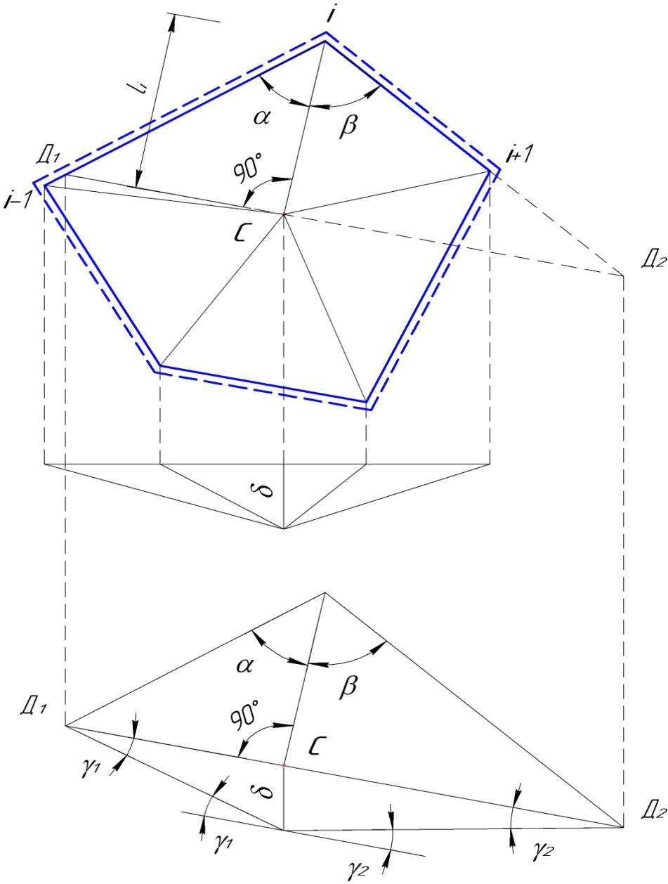

*Рис.2.3*

Подстановкой (2.8), (2.6) в (2.2), получим:

,

. (2.9)

Рассмотрим несколько примеров.

1. Квадратная плита шарнирно оперта по контуру и нагружена сосредоточенной силой  в центре. Линии разрушения соединяют точку приложения силы с углами плиты (рис. 2.4). , ,

.

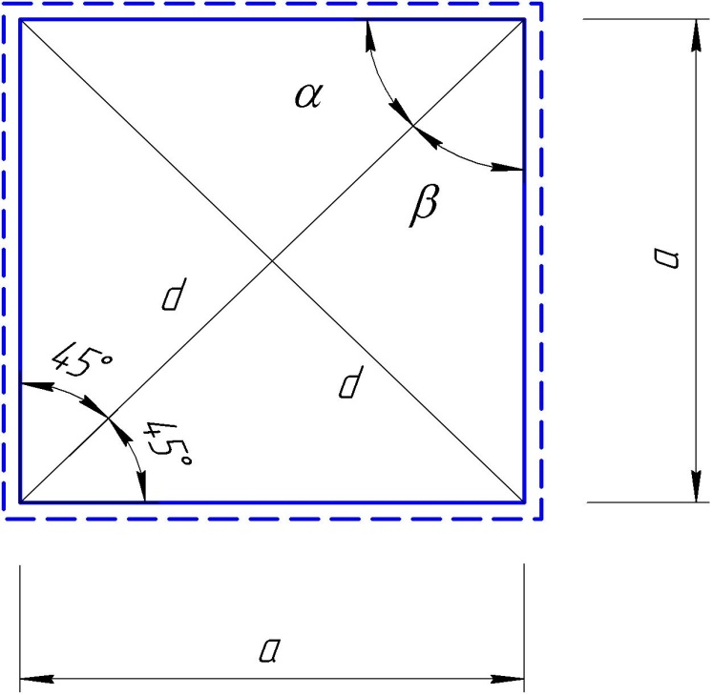

Рис.2.4

2. Правильный многоугольник. Опирание шарнирное.

Сила приложена в центре (рис. 2.5).

, ,

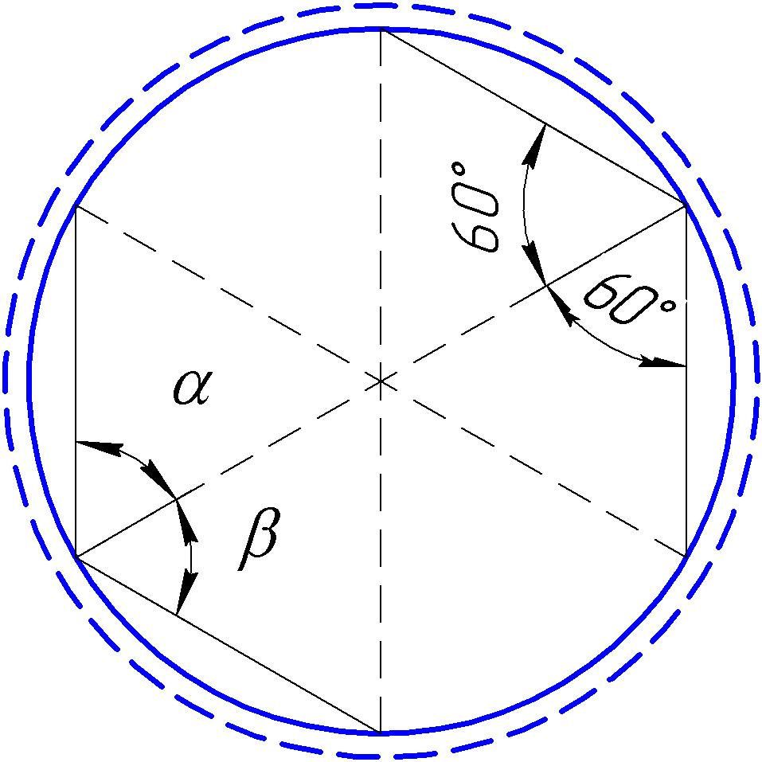

*Рис.2.5*

.

3. Шарнирно опертая плита круглого очертания в плане с силой, приложенной в центре.

Положим в предыдущем решении , тогда:

,

.

4. Квадратная плита со стороной , шарнирно опертая и нагруженная равномерно распределенной нагрузкой .

. (2.10)

Здесь  - объем пирамиды разрушения одинаков при действии распределенной нагрузки и сосредоточенной силы .

, (2.11)

,

.

5. Квадратная плита под действием равномерно распределенной нагрузки. Плита, шарнирно опертая по трем сторонам и заделанная по одной стороне.

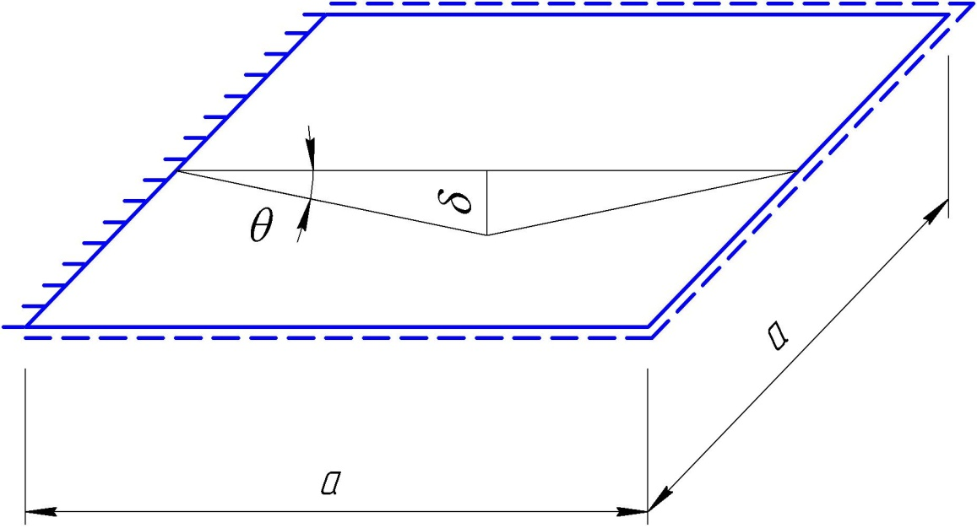

*Рис.2.6*

Работа внешних сил такова же, как и в предыдущем случае:

.

Работа внутренних сил такова аналогична предыдущему случаю, но и имеет место цилиндрический шарнир в заделке:

.

Первое слагаемое в скобках соответствует выражению (2.11), второе – работа внутренних сил в заделке:

,





Энергетический метод определения предельного равновесия конструкции используется для проверки устойчивости зданий против прогрессирующего обрушения в случае локального разрушения их несущих конструкций при аварийных воздействиях (пожары, взрывы и т.п.).

В случае обеспечения пластичной работы конструктивной системы здания в предельном состоянии расчет прогрессирующего обрушения рекомендуется проводить именно энергетическим (кинематическим) методом теории предельного равновесия, дающим наиболее экономичное решение. В этом случае допускается проверять устойчивость лишь элементов, расположенных над локальным разрушением, и расчет здания при каждой выбранной схеме локального разрушения сводится к следующей процедуре [4]:

* задаются наиболее вероятные механизмы прогрессирующего обрушения конструкций здания, потерявших опору. При этом считается, что задать механизм разрушения - значит определить все разрушаемые связи и найти возможные обобщенные перемещения (*wi*) по направлению усилий в этих связях;
* для каждого из выбранных механизмов прогрессирующего обрушения определяются прочности всех пластично разрушаемых связей (*Si*). Для этого находятся равнодействующие внешних сил, приложенных к отдельным звеньям механизма, то есть к отдельным неразрушаемым элементам или их частям (*Gi*), и перемещения по направлению их действия (*ui*):
* определяется работа внутренних сил (*W*) и внешних нагрузок (*U*) на возможных перемещениях рассматриваемого механизма





* проверяется условие равновесия *W* ≥ *U.*

В качестве примера рассмотрим вероятный механизм прогрессирующего обрушения монолитного балочного перекрытия здания колонной конструктивной системы.

Механизм прогрессирующего обрушения в пределах четырех ячеек здания приведен на рисунке 2.7. При этом колонна i-го этажа удалена, а колонна (i+1) -го этажа опускается вниз, не разрушаясь.

Предельная несущая способность монолитных балок при образовании пластического шарнира определяется по формуле:



Предельная несущая способность монолитной плиты перекрытия определяется с использованием программного комплекса ЛИРА. С учетом перераспределения усилий и использования для армирования монолитной плиты перекрытия двух сеток (верхней и нижней) с арматурными стержнями обоих направлений ∅12А400 с шагом 100 мм, принимается:



Для шарнира I при вертикальном перемещении ω=1 работа внутренних сил вычисляется по формуле:

,

где L, l – соответствующие размеры пластического шарнира в плане.

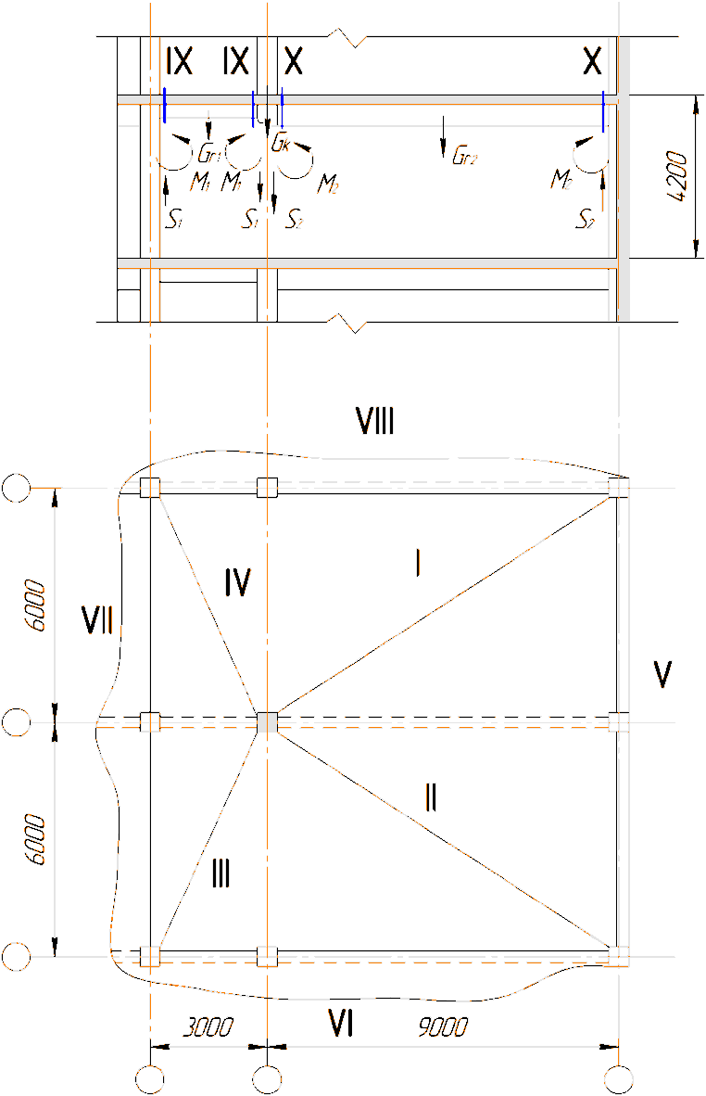 *Рис. 2.7.*

**3. Расчет прямоугольных железобетонных плит перекрытия для зданий стеновой и колонной конструктивных систем**

Расчеты строительных конструкций, в частности – плит перекрытия, базируются на методах сопротивления материалов, теории упругости и пластичности, строительной механики. Но алгоритмы расчета строительных конструкций всегда носят конкретный практический характер.

Рассмотрим расчет плит перекрытия, предназначенных для зданий стеновой конструктивной системы.

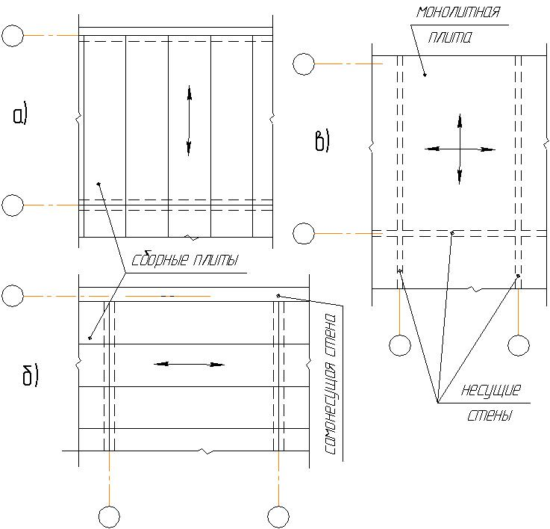

*Рис. 3.1.* Стеновые конструктивные системы зданий: а) - продольно-стеновая, б) – поперечно-стеновая, в) – перекрестно-стеновая

Стеновые конструктивные системы зданий подразделяются на продольно-стеновые (Рис. 3.1а), поперечно-стеновые (Рис. 3.1б) и перекрестно-стеновые (рис. 3.1в). И если для зданий с продольным или поперечным расположением несущих стен плиты перекрытия будут опираться на две стороны и работать в одном направлении, то применение перекрестно-стеновой конструктивной системы позволяет проектировать плиты, опертые на четыре (три) стороны с работой плит на изгиб из плоскости в двух направлениях.

Эффективность работы плит перекрытий в двух направлениях связана с уменьшением значений возникающих в плите изгибающих моментов, что в свою очередь, позволяет проектировать плиты меньшей толщины и, соответственно, веса.

Чтобы плиты считались работающими в двух направлениях, важно соотношение размеров их сторон. Так, у опертых по контуру плит, соотношение размеров длинной и короткой сторон должно составлять 3:1 и менее. У опертых по трем сторонам плит соотношение размеров стороны, расположенной вдоль параллельно размещенных опор и стороны, расположенной вдоль свободного края, - 1,5:1 и менее.

На рисунке 3.2 показан общий вид и приведена схема армирования сборной железобетонной плиты перекрытия, опертой на три стороны. Схема армирования монолитной плиты, защемленной по трем сторонам и четвертой –свободной, представлена на рисунке 3.3б.

Рекомендации по расчету плит перекрытия сплошного сечения, опертых по контуру, приведены в [3] и заключаются в следующем:

Перед проведением расчета необходимо задать исходные данные, которые касаются:

* *вида сопряжения контура плиты со стенами* (шарнир, заделка). При выполнении расчета плита рассматривается в пределах одной ячейки. Для монолитного диска перекрытия при рассмотрении срединной ячейки здания на контур плиты накладываются жесткие связи. Если здание имеет одну ячейку или применены сборные плиты с разрезкой по ячейкам, то опирание считается шарнирным. Для многоэтажных зданий стеновой конструктивной системы по теплотехническим требованиям могут проектироваться навесные фасадные панели. В этом случае плита крайней ячейки будет оперта на три стороны.
* *расчетных пролетов и толщины плиты*. Для свободно опертых плит расчетный пролет считается между серединами опорных площадок плит перекрытий, для защемленных - между внутренними гранями стен. Глубина опирания сборных плит на стены принимается не менее 40…50 мм. Толщина плиты назначается не менее 100 мм.
* *материалов плиты*. Плиты проектируются из тяжелого бетона класса не ниже В15, армируются сварными (вязаными) сетками из арматурных стержней ∅6…14 мм класса A400 (A500) и ∅3…4 мм класса B500. Из условия минимальной стоимости и расхода арматуры рекомендуется в сварных сетках шаг продольных и поперечных стержней (S) назначать согласно табл. 3.1.

**Таблица 3.1**

|  |  |  |  |  |
| --- | --- | --- | --- | --- |
| *Диаметр арматуры, мм* | *Класс*  *арматуры* | *Шаг, мм* | *As, см2* | *Расход арматуры, кг на 1 м2 сетки* |
| 3 | В500 | 100  200  250  300 | 0.71  0.35  0.28  0.23 | 0.55  0.27  0.22  0.18 |
| 4 | В500 | 100  150  200  250  300 | 1.26  0.84  0.63  0.50  0.42 | 0.99  0.66  0.50  0.40  0.33 |
| 6 | А400 | 100  150  200  250  300 | 2.83  1.89  1.41  1.13  0.94 | 2.22  1.45  1.11  0.89  0.74 |

Расчет железобетонных плит перекрытий ведетсяпо предельным состояниям первой группы (по прочности) и второй группы (по деформациям, образованию и раскрытию трещин).

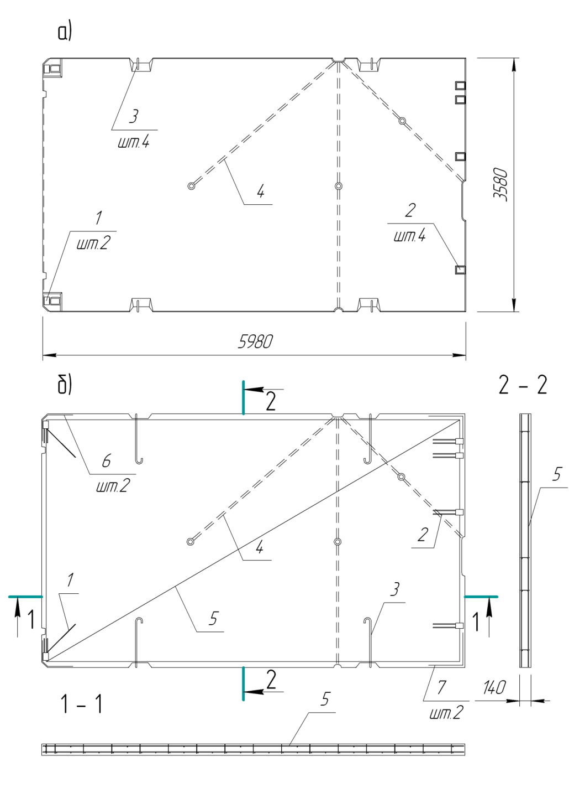

*Рис.3.2.* Сборная железобетонная плита перекрытия:

а) – общий вид (1, 2 – закладные детали, 3 – монтажные петли, 4 – каналы для скрытой электропроводки),

б) – схема армирования (5–объемный арматурный каркас, 6, 7–угловые сетки).

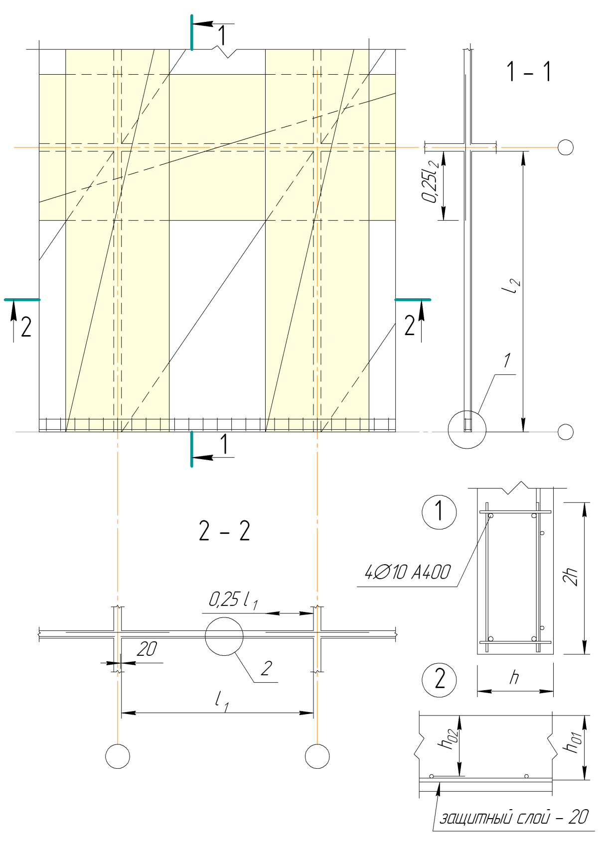

*Рис.3.3.* Схема армирования монолитной плиты

**Расчет по прочности**

Прочностные расчеты плиты могут выполняться в двух вариантах:

1. для плиты с заданным армированием определяется предельная расчетная нагрузка *q*,
2. при заданном расчетном значении нагрузки на плиты определяется площадь сечения рабочей арматуры *As*.

Расчет прочности по первому варианту.

Выбор формулы для расчета предельной расчетной нагрузки *q* будет определяться видом сопряжения плиты с вертикальными несущими конструкциями (шарнир, заделка), характером опирания плиты (по контуру, на три стороны), а также видом излома плиты при разрушении (рис.3.4)

Для свободно (шарнирно) опертой по контуру плиты предельная равномерно распределенная нагрузка *q* вычисляется по формулам:

** (3.1)

где *М1*, *М2* — значения изгибающих моментов, воспринимаемых плитой при изгибе по балочным схемам соответственно вдоль пролётов *l1*, *l2*; *γр* — коэффициент условий работы, определяемый по графику на рис. 3.5.

Сравним формулу, полученную в рамках теории предельного равновесия  ** (2.11) и формулу (3.1), рекомендованную в [3] для практических расчетов плит. Так как формула (2.11) выведена для плиты квадратной в плане с длиной сторон *а*, то в форме (3.1) следует учесть, что *l1=l2=а, λ=l2/l1=1.* Кроме того, необходимо согласовать разную размерность моментов в рассматриваемых формулах (*M=m×a*), а также учесть равенство моментов М1 и М2 для квадратной плиты.Приняв *γр =1*, формула (3.1) принимает вид формулы (2.11):

**

Для свободно опертой по трем сторонам плиты, армированной в двух направлениях, предельная расчетная нагрузка *q* вычисляется дважды по числу возможных видов излома (рис.3.4), после чего выбирается меньшая из полученных значений.

При изломе (разрушеннии) плиты по схеме, представленной на рис. 3.4, б



где 

*ψ* — коэффициент ортотропии армирования



При изломе (разрушеннии) плиты по схеме, представленной на рис. 3.4, *в*



где 

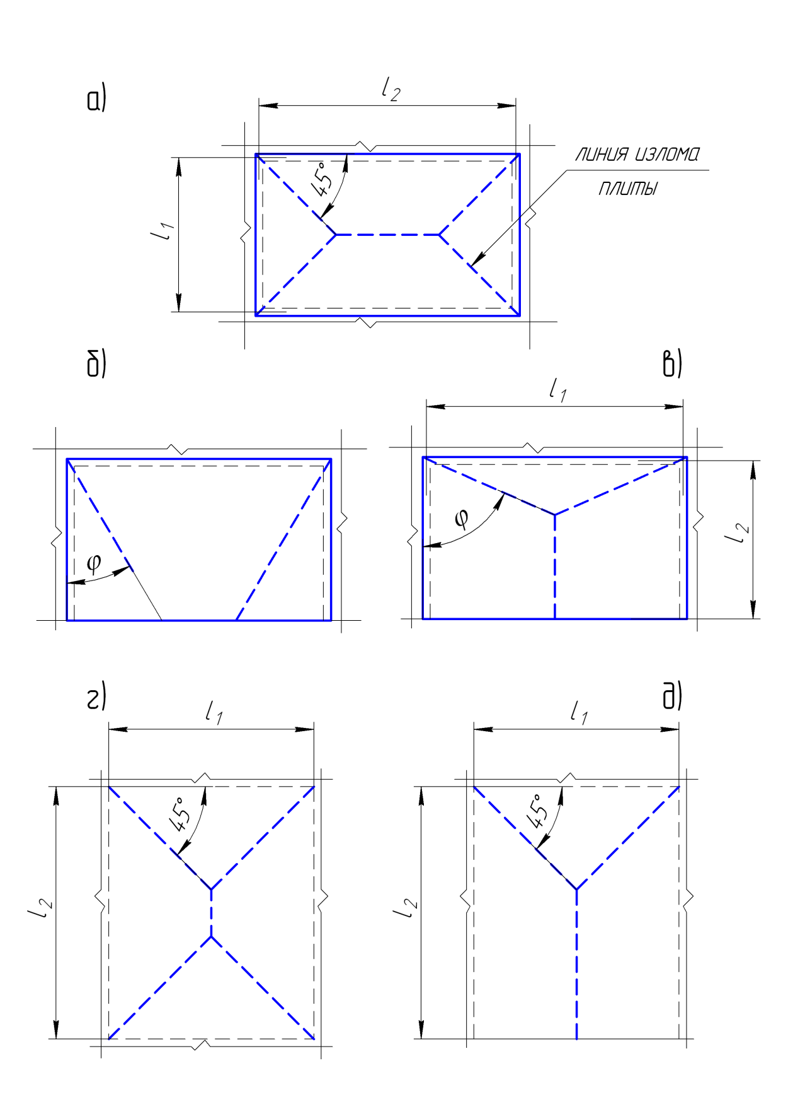

*Рис. 3.4.* Схемы излома (разрушения) плит:

а, б, в – шарнирное опирание; г, д – заделка;

а, г – опирание по контуру; б, в, д – на три стороны.

Величина *λ* вычисляется как отношение длин сторон плиты *l2/l1*, при этом пролетом *l1* считается пролет вдоль свободного края плиты (рис.3.5).

Для плиты, имеющей защемленные опоры, предельная расчетная нагрузка *q* вычисляется по формулам:

при защемлении по контуру (рис. 3.4г)

**

при защемлении по трем сторонам и одном свободном крае вдоль пролета *l1* (рис. 4 д)



где *M1*, *М2* — изгибающие моменты, воспринимаемые в пролете плиты при изгибе соответственно вдоль пролетов *l1* и *l2*;

*MI*, *М′I —* изгибающие моменты, воспринимаемые на опорах при изгибе вдоль пролета *l1*; *МII, M′II* *–* то же, вдоль пролета *l2*.

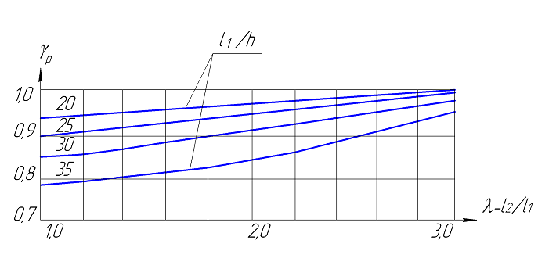

*Рис.3.5.* График для определения коэффициента условий работы γр

При одностороннем армировании значения изгибающих моментов М*i*, воспринимаемых плитой в расчетном сечении *i*, определяются по формуле:



где *Rsi,* *Asi* — соответственно расчетное сопротивление и площадь поперечного сечения продольной арматуры в *i*-м сечении плиты; *hoi* — рабочая высота сечения; *Rb* *—* расчетное сопротивление бетона плиты сжатию; *di* — длина плиты вдоль сечения *i*;

Расчет прочности по второму варианту

*Определение моментов для плиты, свободно опертой по контуру:*

*М1* = *Моγр*(1 – 2/3*νорt*/*λ*); *М2 = Моγрν2орt*/3*λ,*

где *Мо* — изгибающий момент в среднем сечении плиты, соответствующий балочной схеме работы плиты вдоль пролета

*Мо* = q *l21 l2*/8;

*γр* — коэффициент условий работы (рис. 4);

*νорt* — коэффициент, равный котангенсу угла наклона линии излома к стороне плиты вдоль пролета *l2*.

При оптимальном (по условиям прочности) армировании плиты коэффициент *νорt* рекомендуется определять по формуле

*νорt* = *γsh02*/(*λh01*);

*γs* — коэффициент, зависящий от вида арматуры, расположенной вдоль пролетов *l1* и *l2*.

При армировании одинаковой арматурой в обоих направлениях коэффициент *γs* = l. При армировании плиты вдоль пролета *l1* стержневой арматурой класса А400, а вдоль пролета *l2* - проволочной арматурой класса В500 – коэффициент *γs* = 0,9.

В остальных случаях коэффициент *γs* определяется по формуле

*γs* = *Rs2Cs1*/(*Rs1Cs2*);

*Rs1*, *Cs1* — расчетное сопротивление и стоимость 1 м арматурных стержней, расположенных вдоль пролета *l1*;

*Rs2, Cs2* *—* то же, вдоль пролета *l2* (соотношение стоимости арматуры различных классов отражает экономическую составляющую при проектировании плит);

*h01*, *h02* — рабочая высота сечения плиты при изгибе соответственно вдоль пролетов *l1* и *l2*.

Площади сечения арматуры *Аs1, As2,* расположенной соответственно вдоль пролетов *l1* и *l2*, определяются по формулам:

*As1* = *Rbl2x1*/*Rs1*;

*As2* = *Rbl1х2*/*Rs2*,

где 



*Определение моментов для* *свободно опертой по трем сторонам плиты, армированной сеткой, все стержни которой доводятся до опоры.*

Изгибающие моменты *М1* и *М2*, по которым определяется площадь арматуры соответственно вдоль пролетов *l1* и *l2*, вычисляются по формулам:

в случае, если *λ2* > 0,25*γsh02*/*h01*, то

*М1* = *Mo*(l – l/3*νорt*/*λ*);

*М2* = *Moν2орt*/(3*λ*),

где

*νорt* = *γsh02*/(2*λh01*);

в случае, если *λ2 ≤* 0,25*γsh02*/*h01*

*М1* = *Mo*/*t*(4*νорtλ*);

*М2* = *Mo*(*νорt* – 4/3*λ*),

где



*Определение моментов для монолитных плит перекрытий.*

Определение моментов для монолитных плит перекрытий производится с использованием коэффициентов ортотропии армирования *ψ*, *ψI*, *ψII*, которые характеризуют соотношение изгибающих моментов в пролетных и опорных сечениях плиты, приходящихся на единицу длины сечения.

Коэффициенты ортотропии назначается по таблице 3.2 в зависимости от схемы опирания плиты и соотношения ее размеров в плане

Таблица 3.2

**Значение коэффициентов ортотропии**

|  |  |  |  |  |
| --- | --- | --- | --- | --- |
| Способ защемления плиты |  |  |  |  |
| по контуру | 1 | 1 – 0,9 |  |  |
|  | 0,8 – 0,6 |  |  |
|  | 0,7 – 0,5 | 1 – 2 | 1 – 2 |
|  | 0,5 – 0,3 |  |  |
|  | 0,4 – 0,2 |  |  |
|  | 0,2 – 0,15 |  |  |
| по трем сторо­нам, один край свободный | 0,7 – 1,5 | 0,3 – 0,1 | 1 – 2 | 1 – 2 |

При заданной распределенной нагрузке на плиту *q* погонный изгибающий момент *m1*, по которому подбирается пролетная арматура, располагается вдоль пролета *l1* и определяется по формулам:

*для плиты, защемленной по контуру:*



*для плиты, защемленной по трем сторонам и с одной свободной стороной:*



где *ψI*, *ψ′I* — коэффициенты ортотропии для параллельных опорных сечений вдоль стороны плиты длиной *l2*;

*ψII*, *ψ′II* – то же, длиной *lI*, (для свободного края величина *ψ′II*).

Погонные изгибающие моменты в других сечениях плиты вычисляют по формулам:

*m2* = *m1* *ψ;* *mI* = *mI* *ψI*; *mII* = *m2ψII*,

где *m2* *—* погонный изгибающий момент в пролете плиты, вызывающий изгиб вдоль пролета *l2*;

*mI* — погонный изгибающий момент на опоре плиты, вызывающий изгиб вдоль пролета *l1*;

*mII* — то же, вдоль пролета *l2.*

Практические методы расчета конструктивных элементов зданий, в частности монолитных плит перекрытий, строятся на анализе работы плит под нагрузкой и мониторинге состояния строительных конструкций в эксплуатационном периоде.

При выполнении расчета монолитных плит перекрытия с капителями в зданиях колонной конструктивной системы в плите перекрытия выделяются надколонные и пролетные полосы (рис. 3.6а), которые рассматриваются как неразрезные балки (рис.3.6б). Опоры балок (надколонных полос) исключают вертикальные перемещения. Балки (пролетные полосы) опираются на упругие податливые опоры. Кроме того, наличие капителей приводит к уменьшению пролета рассматриваемых при проведении расчета балок.

|  |
| --- |
| рис.1.jpg |
| Рис. 3.6. К расчету монолитных плит перекрытия с капителями:  а) – полосы (1-надколонная, 2-пролетная) на плане перекрытия;  б) – расчетные схемы полос – многопролетные балки с расчетными пролетами l01, l02;  в) – расчетная схема плиты (3) свободно опертой на капители и нагруженной равномерно распределенной нагрузкой для вычисления базовых моментов М01, М02 (Р- полная нагрузка на плиту) |

При определении базового момента М01 вдоль пролета l01 и базового момента М02 вдоль пролета l02 вычисляется полная нагрузка на плиту Р. При этом рассматривается плита, свободно опертая на капители и нагруженная равномерно распределенной нагрузкой (рис. 3.6в).

Базовые моменты вычисляются следующие образом:

$M_{01}=0,125×(g+V)×L_{1}×L_{2}×{l_{01}}^{2}$, $P=(g+V)×L_{1}×L_{2}$,

$M_{01}=0,125×P×{l_{01}}^{2}$,

$M_{02}=0,$ 125 $×P×{l_{02}}^{2}$.

Переход от базовых моментов М01, М02 к моментам балок (надколонных полос) перекрытия (М1, М2) и к моментам балок (пролетных полос) перекрытия (М3, М4) выполняется через коэффициенты распределения, приведенные в таблице 3.3.

**Таблица 3.3**

|  |  |  |  |
| --- | --- | --- | --- |
| Надколонная полоса | | Пролетная полоса | |
| на опоре | в пролете | на опоре | в пролете |
| М1=-0,5М0 | М2=+0,2М0 | М3=-0,15М0 | М4=+0,15М0 |

Моделирование напряженно-деформированного состояния монолитной плиты перекрытия с капителью колонной конструктивной системы можно выполнять с использованием компьютерных программ, ориентированных на расчеты строительных конструкций.

На рисунке 3.7 приведена графическая иллюстрация компьютерного расчета плит перекрытия с капителями, а также показаны необходимые для сравнения моменты в надколонной полосе: М1=21,3 кНм/м, М2=12,0 кНм/м; в пролетной полосе: М3=10,6 кНм/м , М4=10,6 кНм/м

Результаты компьютерного моделирования плиты перекрытия с использованием программного комплекса ЛИРА [5] подтверждают правомерность выделения при расчете плит перекрытия надколонных и пролетных полос, а также показывают ширину этих полос.

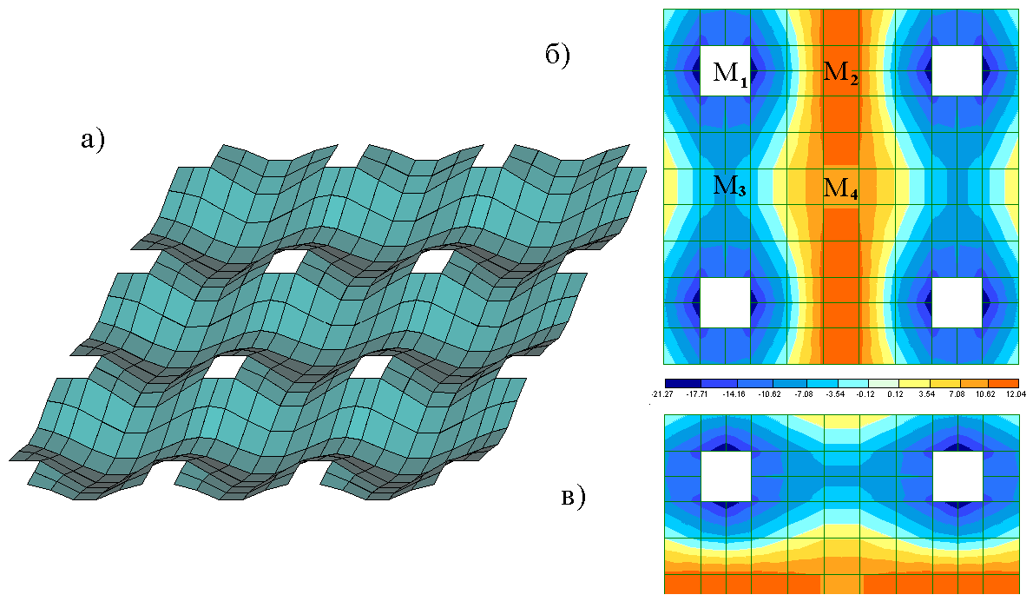 *Рис. 3.7.* Иллюстрация расчета плиты перекрытия с капителью, выполненного с использованием программного комплекса ЛИРА

а) – схема деформаций строительной конструкции;

б) – изополя напряжений (надколонная полоса: М1=21,3 кНм/м, М2=12,0 кНм/м; пролетная полоса: М3=10,6 кНм/м , М4=10,6 кНм/м)

Для сравнения результатов расчета монолитных плит перекрытия с капителями в зданиях колонной конструктивной системы по приведенной выше методике и с использованием программного комплекса ЛИРА расчет выполняется со следующими исходными данными:

сетка колонн с ячейкой 6×6 м (L1=L2=6 м);

размеры в плане примыкания капители к плите 2×2 м (с=0,2×6=2 м);

расчетные пролеты плиты с капителью l01= l02=6-2/3×с=4,7 м;

расчетное значение нагрузки (с учетом собственного веса плиты) – 14 кН/м2;

класс бетона В25, модуль упругости бетона E=0,3×Eb=0,3×30000=9000 МПа=9000000 кН/м2;

коэффициент поперечной деформации бетона νb,P=0,2;

толщина плиты – 25 см.

При вычислениях ручным счетом получены следующие результаты:

базовый момент М0=0,125×14×6×6×4,7=296,1 кНм или 49,35кНм/м;

надколонная полоса: М1=0,5×49,35=24,7 кНм/м, М2=0,2×49,35=9,87 кНм/м;

пролетная полоса М3=М4=7,4 кНм/м.

Сравнивая результаты двух расчетов можно сделать следующие выводы:

* результаты обоих расчетов близки:

базовый момент, вычисленный по результатам автоматизированного расчета составляет М0=21,3+12+10,6+10,6=54,5 кНм/м, а по приближенному алгоритму - 49,35кНм/м. Соотношение расчетных значений: 54,4/49,35=1,1, то есть расхождение составляет 10%;

* результаты автоматизированного расчета подтверждают правильность выделения в плите надколонной и пролетной полос шириной 0,5×L.
* автоматизированный расчет дает возможность показать детальную картину напряженно-деформированного состояния плиты с капителью в различных ее сечениях.

**4. Двух и трехмерные задачи пластичности.**

При исследовании одномерных задач пластичности было достаточно иметь диаграммы зависимости  для определения деформаций и напряжений в конструкциях.

При решении двух и трехмерных задач диаграмм растяжения-сжатия недостаточно. Это следует, например, из того факта , что при всестороннем сжатии трехмерного образца пластических деформаций не наступает вплоть до его разрушения. [8]

Для построения критериев возникновения пластических деформаций при сложном напряженном состоянии используются гипотезы, тщательно проверяемые экспериментально.

Для формулировки этих гипотез используется представление о напряженном состоянии в точке.

В каждой точке твердого тела можно выделить бесконечно малый параллелепипед с гранями, параллельными координатным плоскостям. На гранях этого элемента действуют распределенные по поверхности внутренние напряжения, которые можно разложить на составляющие вдоль координатных осей *XYZ*, называемые в дальнейшем компонентами напряжений (см. рис 4.1).

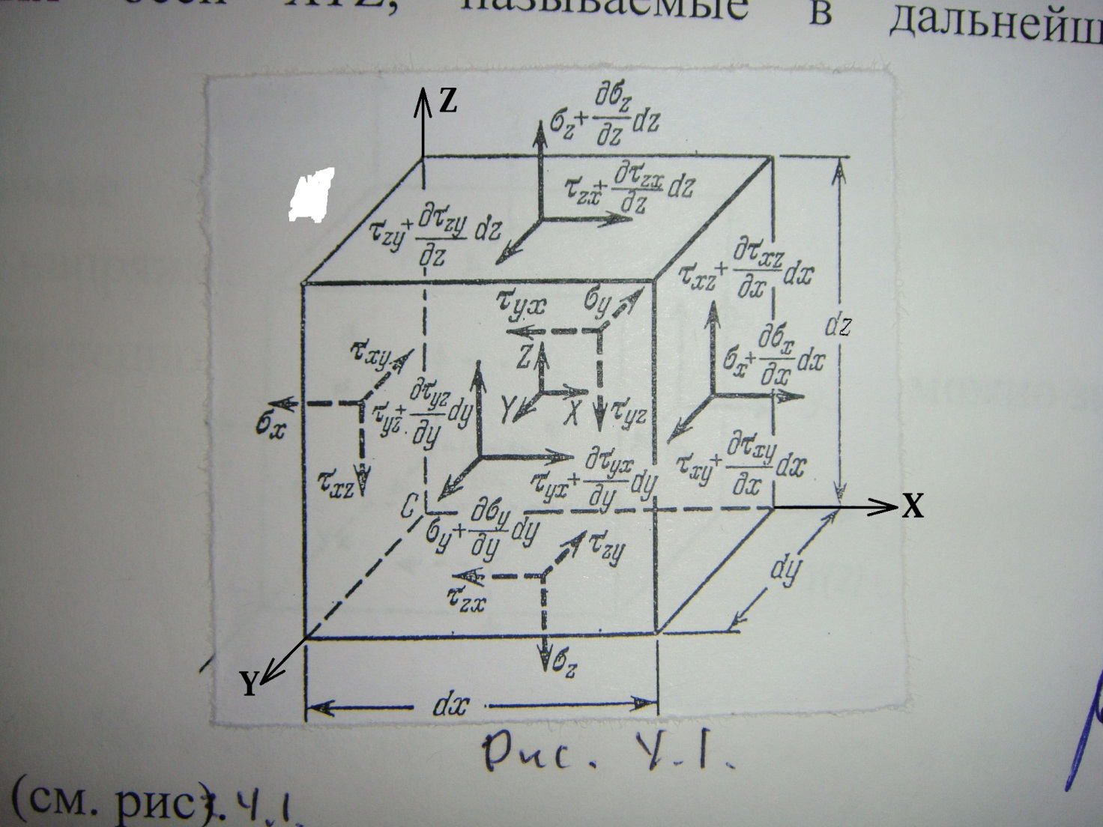

*Рис. 4.1*

Тензор напряжений  при использовании цифровых обозначений координатных осей записывается в виде

|  |  |
| --- | --- |
| . |  |

Среднее арифметическое трех нормальных напряжений называется средним напряжением в точке:

|  |  |
| --- | --- |
| . |  |

Тензор напряжений можно представить в виде суммы

|  |  |
| --- | --- |
| , где |  |
| , |  |
| . |  |

Слагаемое называется шаровым тензором, а слагаемое - девиатором напряжений.

В сокращенном виде девиатор напряжений можно записать так:

|  |  |
| --- | --- |
|  | (4.1) |

где - символ Кронекера, имеющий следующие значения: =1 при  и =0 при .

Как известно из теории упругости, в каждой точке твердого тела всегда имеются площадки, на которых касательные напряжения равны нулю. Нормальные напряжения, действующие на этих площадках, называются главными. Главные напряжения и главные площадки находятся из уравнения

|  |  |
| --- | --- |
|  | ( 4.2 ) |

где

|  |  |
| --- | --- |
|  |  |

Так как корни уравнения (4.2) не должны зависеть от выбранной системы координат, то величины  должны быть постоянными. Эти величины называют инвариантами напряженного состояния.

Аналогичным образом можно определить инварианты девиатора напряжений:

|  |  |
| --- | --- |
|  |  |

С учетом формул (4.1) второй инвариант девиатора напряжений принимает вид:

|  |  |
| --- | --- |
|  |  |

В сокращенном виде второй инвариант девиатора напряжений записывается так[1]:

|  |  |
| --- | --- |
| . |  |

Площадки, равно наклоненные к координатным осям, принято называть октаэдрическими площадками. Установлено, что напряжения на октаэдрических площадках определяются следующими формулами:

|  |  |
| --- | --- |
|  |  |

Для оценки прочности в каждой точке твердого тела вводятся некоторые интегральные характеристики напряженного состояния, в частности, интенсивность напряжений  и интенсивность касательных напряжений . Подставляя в эти формулы значение , получаем

|  |  |
| --- | --- |
|  | (4.3) |

Коэффициент в выражении для интенсивности напряжений выбирается из условия, что при одномерном напряженном состоянии .Нетрудно убедится, что при  из (4.3) получаем:

.

Заметим, что интенсивность напряжений пропорциональна величине касательных напряжений на октаэдрических площадках:

|  |  |
| --- | --- |
| . |  |

В сокращенном виде интенсивность напряжений записывается так:

|  |  |
| --- | --- |
| . | (4.4) |

Для главных напряжений:

. (4.5)

Аналогично тензорам напряжений вводятся тензоры деформаций и девиатора деформаций.

Тензор деформаций Тε имеет вид:

|  |  |
| --- | --- |
| . |  |

Среднее арифметическое трех линейных компонентов деформаций называется средней деформацией:

|  |  |
| --- | --- |
| . |  |

Тензор-девиатор деформаций записывается так:

|  |  |
| --- | --- |
| . |  |

Оси, в направлении которых имеют место только линейные деформации, называются главными осями, а соответствующие им деформации – главными деформациями.

Главные деформации определяются из уравнения

|  |  |
| --- | --- |
| , |  |

коэффициенты которого

$$I_{1}\left(T_{ε}\right)=ε_{x}+ε_{y}+ε_{z},$$

$$I_{2}\left(T_{ε}\right)=-ε_{x}ε_{y}-ε_{y}ε_{z}-ε_{z}ε_{x}+\frac{1}{4}(γ_{xy}^{2}+γ_{yz}^{2}+γ_{zx}^{2}),$$

$$I_{3}\left(T_{ε}\right)=ε_{x}ε_{y}ε_{z}-\frac{1}{4}(ε_{x}γ_{yz}^{2}+ε_{y}γ_{zx}^{2}+ε_{z}γ_{xy}^{2}-γ_{xy}γ_{yz}γ_{zx}),$$

называются инвариантами тензора деформаций.

Инварианты девиатора деформаций определяются так:

|  |  |
| --- | --- |
|  |  |

Второй инвариант девиатора деформаций можно выразить через компоненты деформаций:

|  |  |
| --- | --- |
| . |  |

Интенсивностью деформаций  называется величина, пропорциональная углу сдвига на октаэдрической площадке и равная

|  |  |
| --- | --- |
|  | (4.3’) |

Практически расчеты конструкций за пределами упругости материалов чаще всего проводятся в приращениях. Тензор и девиатор приращений деформаций по аналогии с тензором и девиатором деформаций записываются так:

|  |  |
| --- | --- |
| . |  |
| . |  |

Приращения деформаций можно представить как сумму приращений упругих и пластических деформаций:

|  |  |
| --- | --- |
| . | (4.5’) |

Интенсивности приращений деформаций и приращений пластических деформаций равны

$$d{\overline{ε}}_{i}=\frac{\sqrt{2}}{3}\sqrt{{\left(dε_{x}-dε_{y}\right)}^{2}+{\left(dε_{y}-dε_{z}\right)}^{2}+{\left(dε_{z}-dε_{x}\right)}^{2}+\frac{3}{2}(dγ_{xy}^{2}+dγ_{yz}^{2}+dγ_{zx}^{2})}==\frac{\sqrt{2}}{3}\sqrt{I_{2}(D_{dε})}.$$

$$d{\overline{ε}}_{ip}=\frac{\sqrt{2}}{3}\sqrt{{\left(dε_{xp}-dε_{yp}\right)}^{2}+{\left(dε_{yp}-dε_{zp}\right)}^{2}+{\left(dε_{zp}-dε_{xp}\right)}^{2}+\frac{3}{2}\left(dγ_{xyp}^{2}+dγ_{yzp}^{2}+dγ_{zxp}^{2}\right)}==\frac{\sqrt{2}}{3}\sqrt{I_{2}(D_{dεp})}.$$

Отметим одну особенность интенсивности приращений пластических деформаций. Раскроем скобки в выражении, стоящем под знаком радикала.

Получим:

$$d{\overline{ε}}_{ip}=\frac{\sqrt{2}}{3}\sqrt{dε_{xp}^{2}-2dε_{xp}ε_{yp}+dε_{yp}^{2}+dε_{yp}^{2}-2dε_{yp}dε_{zp}+dε_{zp}^{2}+}$$

$\overline{+dε_{zp}^{2}-2dε_{zp}dε_{xp}+dε_{zp}^{2}+6(dε_{xyp}^{2}+dε_{yzp}^{2}+dε_{zxp}^{2})}.$ (4.6)

Заметим, что множитель ½ перед выражением в круглых скобках под знаком радикала в формуле (4.6) исчез после замены компонент деформаций компонентами тензора деформаций .

Объемная деформация всегда, как следует из экспериментов, является упругой, поэтому

|  |  |
| --- | --- |
| . | (а) |

Возведем в квадрат левую часть предыдущего равенства и приравняем полученное выражение нулю:

$$dε_{xp}^{2}+dε_{yp}^{2}+dε_{zp}^{2}+2dε_{xp}dε_{yp}+2dε_{yp}dε_{zp}+2dε_{zp}dε_{xp}=0.$$

Отсюда находим

$$-2dε_{xp}dε_{yp}-2dε_{yp}dε_{zp}-2dε_{zp}dε_{xp}=dε_{xp}^{2}+dε_{yp}^{2}+dε_{zp}^{2}.$$

С учетом полученного равенства формула для интенсивности приращений пластических деформаций (4.6) принимает вид:

$$d{\overline{ε}}_{ip}=\frac{\sqrt{2}}{3}\sqrt{3\left(dε_{xp}^{2}+dε_{yp}^{2}+dε_{zp}^{2}+2\left(dε_{xyp}^{2}+dγ_{yzp}^{2}+dγ_{zxp}^{2}\right)\right)}==\sqrt{\frac{2}{3}{(dε_{ij})}_{p}{(dε_{ij})}_{p}}. (4.7)$$

Рассмотрим условия, при которых возникают пластические деформации:

При осевом растяжении или сжатии, как известно из опытов, пластические деформации возникают при . При чистом сдвиге пластические деформации возникают при . При сложном напряженном состоянии условие начала пластического течения в общем случае можно записать так:

|  |  |
| --- | --- |
| , |  |

или, в сокращенном виде,

|  |  |
| --- | --- |
| , |  |

где k – некоторая константа.

Иногда условия начала пластического течения материала записывают в виде выражения

|  |  |
| --- | --- |
| , | (4.8) |

в котором также подразумевается наличие некоторой константы.

Условие (4.8) является уравнением некоторой поверхности, которую называют поверхностью начала пластического течения. Это условие можно записать как функцию инвариантов напряженного состояния:

|  |  |
| --- | --- |
| , |  |

или

|  |  |
| --- | --- |
| , | (4.9) |

так как среднее напряжение мало влияет на пластические деформации.

Наибольшее применение нашли следующие условия возникновения пластических деформаций.

1. Объемное напряженное состояние.

1.1 Условие Мизеса-Губера-Генки (энергетическая теория).

Экспериментально доказана исходная гипотеза, согласно которой при пластическом состоянии вещества удельная энергия формоизменения для любой точки тела остается постоянной:

, (4.10)

где  - удельная энергия формоизменения, - полная энергия, - энергия изменения объема.

Значения *A* и *AV* определяются формулами:

, (4.11)

. (4.12)

Составляем уравнение (4.10) и заменяем деформации через напряжения по закону Гука:

 (4.13)

При одноосном состоянии:

,

. (4.14)

В соответствии с исходной гипотезой, приравняем (4.13) и (4.14):

, (4.15)

. (4.16)

Правая часть уравнения (4.16) соответствует выражению для интенсивности напряжений  (4.3),:

. (4.17)

В общем виде:

. (4.18)

1.2. Условие пластичности Треска-Сен-Венана.

Исходная гипотеза – пластические деформации возникают тогда, когда максимальное касательное напряжение достигает значения, равного пределу текучести при чистом сдвиге:

. (4.19)

Максимальные касательные напряжения равны:

. (4.20)

Подставляем одномерную зависимость:

 или  (4.21)

На основании (4.19) $÷$ (4.21) получаем

. (4.22)

Это условие было сформулировано Треска и Сен-Венаном.

2. Плоское напряженное состояние.

2. 1Условие Мизеса-Губера-Генки.

1. Плоское напряженное состояние ().

Из (4.16) следует:

. (4.23)

Главные напряжения при плоском напряженном состоянии определяется формулой:

. (4.24)

Подстановкой (4.24) в (4.23), получаем:

. (4.25)

2. Плоская деформация .[2]*

Подставив  в (4.16), получаем:

,

. (4.26)

Подстановкой (4.24) в (4.26), получаем:

, (4.27)

$$где К=\frac{σ_{mek}}{\sqrt{3}}.$$

2.2 Условие Треска-Сен-Венана.

1. Плоское напряженное состояние

При плоском напряженном состоянии $σ_{max}=\frac{σ_{1}-σ_{2}}{2}$ и условие Треска-Сен-Венана принимает вид:

. (4.28)

С учетом (4.24) это условие можно записать так:

. (4.29)

2. Плоская деформация

В случае плоской деформации с учетом того, что σ3 = (σ1+σ2), условие Треска-Сен-Венана принимает вид:

, (4.30)

где .

Условия пластичности Мизеса-Губера-Генки дают лучшее совпадение с результатами эксперимента по сравнению с условиями Треска-Сен-Венана.

Это можно объяснить тем, что в первом случае учтено влияние всех трех компонентов тензора напряжений, тогда как во втором случае учтены только максимальное и минимальное напряжения.

**5. Частный случай – плоская задача для идеально-пластического материала.**

В случае плоской деформации идеально-пластического материала (диаграмма на рис. 1.1 а) разрешающая система уравнений состоит из уравнений равновесия и условия пластичности (4.30). Запишем их:

, (5.1)

.

Из уравнений (5.1) и (4.30) можно получить решение. Продифференцировав уравнение (5.1) соответственно по  и по  получаем:

.

Вычтем одно из другого:

. (5.2)

Преобразуем (4.30) к виду:

.

Подставим в (5.2)

. (5.3)

Уравнения(5.3) и (5.1) образуют разрешающую систему, в которой уравнение (5.3) заменяет уравнение совместности в напряжениях. [10]

Наиболее просто эта система решается в полярной системе координат.

Рассмотрим пример.

Упруго-пластическое состояние толстостенной трубы.

Сечение трубы представим в виде кольца с внутренним радиусом «а» и наружным радиусом «*в*», находящегося под действием внутреннего давления « $\overset{̿}{p}$». В цилиндрической системе коэффициент  касательные напряжения:

. (а)



Здесь принято, что материал трубы является несжимаемым, т. е. . обоснование этого допущения приводятся в дальнейшем.

В упругопластической стадии сечения трубы состоит как бы из двух колец: внутреннее кольцо  - пластическая зона; наружное кольцо  - упругая зона (рис. 5.1).

В пластической зоне разрешающая система уравнений в напряжениях будет состоять из единственного вследствие осевой симметрии уравнения равновесия в полярных координатах и условия текучести, которое получается следующим образом.

*а*

*в*

Р

*r*

Рис. 5.1

В силу осевой симметрии τ*rθ* =0, следовательно, σ*r* и σ*θ* есть главные напряжения.

В упругой зоне распределение напряжений известно:

,

(в)

.

Здесь «» - (напряжение «») радиальное давление на границе упругой и пластической зон.

Считаем, что материал трубы не обладает упрочнением. Это соответствует так называемой «идеальной пластичности» и соответственно диаграмме растяжения $σ÷ε$, приведенной на рис. 1.1 а.

Интенсивность напряжений в цилиндрической системе координат имеет вид:

.

Для рассматриваемой задачи интенсивность напряжений равна:

. (5.4)

В данном случае . Принимая из (5.4) положительное значение и заменяя  на получаем:

. (5.5)

Уравнение равновесия имеет вид:

. (5.6)

При решении системы уравнений (5.4) и (5.6), получаем:

. (5.7)

Это известное уравнение с разделяющимися переменными. Его решение:

.

При $r=a, σ_{r}=-p$, откуда:

,

${ σ}_{r}^{(пл)}=-p+2K∙ln\frac{r}{a }.$ (с)

Из условия текучести (5.5):

. (d)

На границе упругой и пластической зон напряжения  и  должны быть непрерывны, т. е. в точке С $σ_{r,nл}=σ_{r,ynp}$ и $σ_{θ,nл}=σ_{θ,ynp}$.

Приравнивая на этом основании первое выражение (в) выражению (с) и второе выражение (в) выражению (d), для  получаем:

 (е)

Первое из уравнений (е) позволяет определить  на границе упругого и пластического деформирования:

$q=p-2K∙ln\frac{l}{a} .$ (f)

Второе уравнение (е), после подстановки (f) и преобразований даст:

$p=2K\left[ln\frac{l}{a}+0,5(1-\frac{c^{2}}{b^{2}})\right]$ (5.8)

Уравнение (5.8) устанавливает зависимость между давлением *p* и границей упругой и пластической зон.

Рассмотрим характерные случаи.

1. Установим предел упругого деформирования трубы. Это состояние соответствует равенству . Из (f) имеем:

.

По формулам (в) получаем:

; .

На рис 5.2 приведены эпюры напряжений  и  в сечении  трубы с соотношением . Напряжения приводятся в отношениях , так что условие пластичности для приведенной величины .

Предельное значение нагрузки в этом случае: .

2. Установим предел пластического деформирования трубы, т. е. момент, когда напряжения при дальнейшем нагружении остаются постоянными, а деформации растут неограниченно (труба разрушается).

В этом случае .

Из (5.8) определим нагрузку $p^{paзp}:$

$p^{paзp}=0,800σ_{mek}$.

Далее по формулам (с) и (d) определяем напряжения текучести:

; .

Эпюры напряжений приведены на рис. 5.3.

Условие текучести, как видно из приведенных эпюр распределения напряжений, в любой точке сечения соблюдено.

3. Упругопластическое состояние трубы.

Пусть граница между упругой и пластической областью расположена на расстоянии .

Соответствующая этому положению нагрузка *p* определяется по формуле (5.8):

$p=0,735σ_{mek}$.

Нагрузка в точке , обозначенная как , подсчитывается по формуле (с).

Эпюры распределения напряжений в упругопластической задаче приведены на рис. 5.4.

Отношение $\frac{p^{npeд}}{p^{paзp}}=\frac{0,800σ_{mek}}{0,433σ_{mek}}=1,848$.

|  |  |  |
| --- | --- | --- |
| *Рупр.* | *Рразр.* | *Рупр-пласт.* |
| C:\Documents and Settings\Дмитриенко\Рабочий стол\ПММ 2\рис.5.2.jpg | C:\Documents and Settings\Дмитриенко\Рабочий стол\ПММ 2\рис.5.3.jpg | C:\Documents and Settings\Дмитриенко\Рабочий стол\ПММ 2\рис.5.4.jpg |
| *Рис. 5.2* | *Рис. 5.3* | *Рис. 5.4* |

**6. Постановка задачи теории пластичности**

Достоверная формулировка условия пластичности для плоского и объемного напряженного состояния позволяет сформулировать в общем виде разрешающую систему дифференциальных уравнений, т. е. осуществить математическую постановку задачи теории пластичности.

Как и в теории упругости, задача имеет три стороны: [5,9]

1. Статическая сторона задачи.

Тело находится под действием поверхностных  и объемных  сил. Напряженное состояние в каждой точке определяется шестью составляющими тензора напряжений  и .

Эти величины связаны тремя уравнениями равновесия Коши и тремя условиями на поверхности. Эти уравнения и условия не отличаются от аналогичных при упругом деформировании.

В теории пластичности применяются также величины интенсивности касательных  и нормальных  напряжений.

2. Геометрическая сторона задачи.

Деформированное состояние в точке характеризуется шестью составляющими деформаций , и тремя компонентами вектора смещений .

Деформации и перемещения связаны шестью уравнениями Коши, деформации удовлетворяют шесть уравнений совместимости Сен-Венана.

Перечисленные системы уравнений также совпадают по форме с уравнениями упругой задачи.

Кроме этих уравнений используются также выражения интенсивности линейных деформаций  и деформаций сдвига .

3. Физическая сторона задачи.

Физические уравнения теории пластичности зависят от того, какая из теорий рассматривается.

Наиболее универсальными теориями пластичности являются две:

1. Теория упругопластических деформаций (деформационная теория). В ее основе лежат уравнения связывающие напряжения и деформации при упругопластическом поведении материала. Эта теория справедлива при малых деформациях и при так называемом простом нагружении с учетом несжимаемости при пластическом деформировании.

Эта теория, разработанная А. А. Илюшиным, наиболее распространена в расчетах строительных конструкций и рассматривается в настоящем курсе в главах 6 и 7.

Следует отметить, что однозначное решение задачи возможно лишь в упругопластической постановке.

2. Теория пластического течения. В теории пластического течения устанавливаются зависимости между компонентами напряжения и компонентами скоростей деформаций. Эта теория справедлива также и в случае сложного нагружения конструкции. При простом нагружении теория течения совпадает с деформационной теорией.

Эта теория применяется на практике в технологии обработки материалов (прокатка, волочение, штамповка), где исследуются большие деформации.

В данном курсе теория течения рассматривается отдельно в главе 8.

**Активная и пассивная деформация. Теорема о простом нагружении.**

Деформацию считают активной в том случае, если интенсивность напряжения  для любой точки в данный момент нагружения имеет значение, превышающее все предыдущие его значения. Если интенсивность напряжения меньше предшествующего его значения, деформация считается пассивной.

Возникает вопрос, существует ли в общем случае неоднородно напряженного тела произвольной формы такая нагрузка, при которой все элементы тела оказываются в состоянии активной деформации.

Ответ на этот вопрос сформулировал А. А. Илюшин в теореме о простом нагружении. Согласно этой теореме нагружение тела произвольной формы произвольными нагрузками будет простым тогда, когда нагрузки растут пропорционально одному параметру, а между интенсивностями напряжений и деформаций существует зависимость:

 (6.1)

Здесь  и  - постоянные величины.

При  уравнение (6.1) совпадает с условием пластичности Мизеса, при  - соответствует закону Гука (упругая задача).

**Теорема о разгрузке.**

Предположим, что стержень предварительно растянут на величину, соответствующую деформации  и напряжению , причем  (рис. 6.1).

Если частично или полностью разгрузить стержень, т.е. оставить в нем напряжения $σ_{0}<σ_{1}$ то, как это видно из приведенной диаграммы растяжения, остаточная деформация равна . Здесь  - деформация. определяемая упругопластическим состоянием образца;  - упругая часть деформации, которую можно вычислить по формуле:

.

Здесь , т. е. модуль упругости при разгрузке остается равным модулю начальной, упругой части диаграммы.

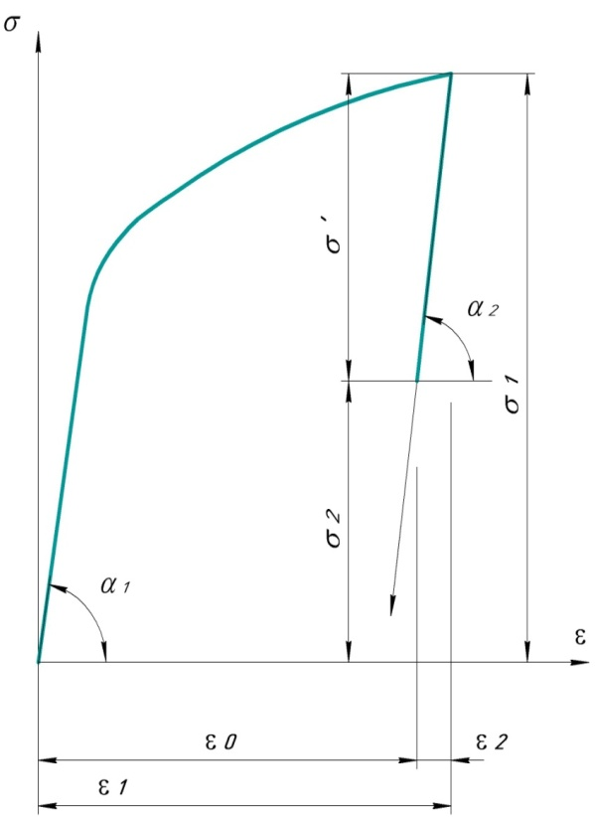

*Рис. 6.1*

**Вывод**: для вычисления остаточной деформации необходимо из полученной ранее упругопластической составляющей ε1, соответствующей действию первоначального усилия, вычесть упругую деформацию ε2, соответствующую значению части усилия (или напряжения) на величину которой уменьшается первоначальное усилие. Это положение справедливо и для тела произвольной формы при сложном напряженном состоянии, если разгружение было простым.

В качестве примера рассмотрим упругопластическое состояние бруса прямоугольного сечения при действии чистого изгиба. Диаграмма растяжения – сжатия соответствует идеальной пластичности (рис. 1.1. а).

Исследуем момент упругопластического сопротивления, соответствующий рис. 1.3. в.

Высота бруса м; ширина м.

Нагрузка – изгибающий момент МНм;

Материал бруса – сталь, МПа, МПа.

Для определения границы между упругой и пластической зоной  подсчитаем изгибающий момент от внутренних напряжений  как статический момент площади эпюры напряжений, умноженный на ширину сечения :

,

, (6.2)

при  .

Напомним: ,

,

. (6.3)

1. Вычислим момент, соответствующий началу пластической деформации:

МНм.

2. Вычислим величину  по формуле (6.3):

м.

3. Строим эпюру нормальных напряжений  по высоте сечения (рис. 6.2 а).

4. Определяем максимальные напряжения при разгрузке  и строим эпюру разгрузочных напряжений (рис. 6.2. б).

5. Вычислим величины остаточных напряжений в характерных точках

а) В крайних волокнах:

МПа.

в) На границе упругой области:

МПа.

6. Строим эпюру остаточных напряжений  (рис. 6.2 в).

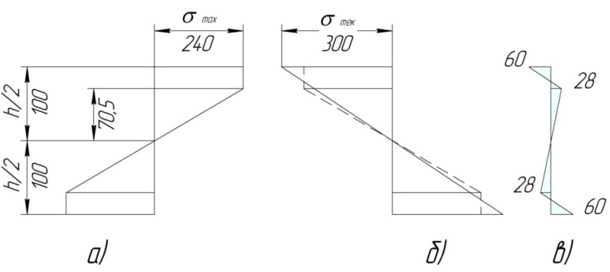 *Рис. 6.2*

**7. Теория малых упругопластических деформаций.** [8,9]

Теория малых упругопластических деформаций наиболее широко применяется при проектировании строительных конструкций.

Эта теория основана на трех законах, экспериментально подтвержденных в условиях простого нагружения.

1. Закон изменения объема.

В зоне упругих деформаций объемная деформация подчиняется закону Гука:

. (7.1)

Здесь  - объемная деформация;

 - первый инвариант напряжений в точке.

При пластических деформациях объемная деформация равна нулю и, следовательно, коэффициент Пуассона равен .



. (7.2)

2. Зависимость между интенсивностью напряжений и деформаций.

Как показывают результаты экспериментальных исследований, зависимость интенсивности напряжений и деформаций остается одинакова при различных видах напряженного состояния. То есть, имея зависимость  при одноосном состоянии, можно судить о зависимости .

3. Компоненты девиатора напряжений пропорциональны компонентам девиатора деформаций.

Закон изменения формы при упругом деформировании может быть получен вычитанием из закона Гука в коэффициентах Ляме среднего напряжения , равного $(σ_{x}+σ_{y}+σ_{z})/3$.

В случае упругопластического деформирования модуль сдвига  не является постоянной величиной, а зависит от напряжений в данной точке тела. Подставим  из (7.3) в формулу (4.6) с учетом (4.10), получим:

. (7.3)

Здесь  - переменный модуль сдвига равный

. (7.4)

Учитывая условия несжимаемости материала, получаем закон изменения формы в таком виде:

 (7.5)

Шесть формул (7.5) не являются полностью независимыми. Складывая формулы, записанные в левой части соотношений (7.5), получим тождество . Следует считать зависимость (7.5) системой из 5 уравнений.

Шестым в этом законе принимается закон Гука в объемной форме (7.1).

**Метод упругих решений.**

Система уравнений связи между напряжениями и деформациями (7.5) замыкает разрешающую систему уравнений теории малых упругопластических деформаций.

Большое практическое значение имеет предложенный А. А. Илюшиным метод упругих решений, позволяющий относительно просто решить поставленную задачу.

Некоторые предварительные соображения:

1. С использованием функции А. А. Илюшина (1.7) можно выразить переменные модули упругости и сдвига:

;

(7.6)

.

В пластической стадии деформирования , следовательно, возможны соотношения:

, или

(7.7)

.

Подставляя последнее соотношение в первое уравнение системы (7.3), получаем:

,

.

Обозначим: .

Выполнив аналогичные преобразования в остальных пяти уравнениях (7.3), получим следующие зависимости:

 (7.8)

Здесь  - фиктивные упругие напряжения, которые возникли бы в случае идеально упругого тела, т. е. при .

Вносим зависимости (7.8) в уравнения равновесия Коши. Получаем:

 (7.9)

где

 (7.10)

Подставляем (7.8) в условия на поверхности:

 (7.11)

Здесь обозначено:

 (7.12)

Приведенные преобразования позволяют перейти непосредственно к решению упругопластической задачи методом «упругих решений».

Порядок решения таков.

1. Первое приближение. .

Из зависимостей (7.10) и (7.12) следует, что в первом приближении

,

т. е. решение первого приближения соответствует решению упругой задачи при действии поверхностных , ,  и объемных сил.

В первом приближении найдены: составляющие напряжений , деформации , интенсивности напряжений  и деформаций .

2. Второе приближение: .

По формулам (6.10) подсчитаем:  а по формулам (7.12) - .

Согласно уравнениям (7.9) объемные силы во втором приближении равны:

 (7.13)

Поверхностные силы, согласно (6.11), равны:

 (7.14)

Далее решается задача теории упругости при действии поверхностных (7.13) и объемных (7.14) сил. Получаем составляющие напряжений , деформаций  и интенсивностей  и .

3. Третье приближение: .

И так далее, до тех пор, пока разница между «» и «» приближениями не достигнет предела допустимой точности.

**Метод переменных параметров упругости**

В основе этого метода лежит представление зависимости деформаций от напряжений по теории малых упругопластических деформаций в форме обобщенного закона Гука, в котором параметры упругости зависят от напряженного состояния в точке, т. е. являются функциями координат.

Используя соотношения (7.5) и (7.1), преобразуем зависимости закона Гука к виду:

$\begin{matrix}\begin{matrix}\begin{matrix}\begin{matrix}ε_{x}=\frac{1}{E^{*}}\left[σ_{x}-v^{*}\left(σ_{y}+σ_{z}\right)\right]; \\ ε_{y}=\frac{1}{E^{*}}\left[σ_{y}-v^{*}\left(σ_{z}+σ_{x}\right)\right]; \\ ε_{x}=\frac{1}{E^{*}}\left[σ_{z}-v^{*}\left(σ_{x}+σ_{y}\right)\right];\end{matrix} \\ γ_{zx}=\frac{τ_{zx}}{G^{*}};\end{matrix} \\ γ_{xy}=\frac{τ_{xy}}{G^{*}};\end{matrix} \\ γ_{yz}=\frac{τ_{yz}}{G^{*}};\end{matrix}$ (7.15)

Назовем , ,  переменными параметрами упругости. При этом

,

, (7.16)

.

Связь между переменными параметрами упругости та же, что и для упругих постоянных.

.

Для несжимаемого тела, у которого :

.

Для решения упругопластической задачи по методу переменных параметров упругости используют процесс последовательных приближений. Приводим описание процесса вычисления.

*Нулевое приближение.*

Принимаем, что переменные параметры упругости равны параметрам упругой задачи и решаем ее, в результате чего определяются напряжения  и деформаций . По этим величинам в каждой точке тела по зависимостям (4.6) и (4.10) подсчитываем интенсивность напряжений  и деформаций  в нулевом приближении.

На рис. 7.1 в координатах  рассматривается диаграмма упругого пластического тела со степенным упрощением (см. рис. 7.1).

Напряженное состояние нулевого приближения соответствует точке , лежащей на луче, тангенс угла наклона которого пропорционален .

*Первое приближение.*

В первом приближении вносится поправка для величины . Она принимается равной отношению интенсивности напряжений  к интенсивности деформаций  (см. рис. 7.1).

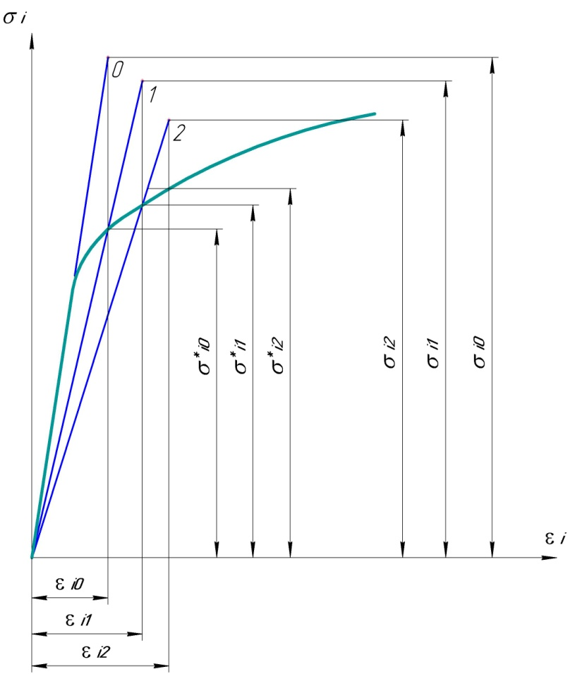

*Рис. 7.1*

.

По величинам  и  определяются параметры  и .

Эти параметры будут различны в различных точках тела. Задача первого приближения связана с различными свойствами, зависящими от координат.

Определяем напряжения  и деформации . По этим величинам в каждой точке тела определяем соответствующие интенсивности в первом приближении  и .

На рис. 7.1 напряженное состояние первого приближения показано точкой 1, лежащей на луче, тангенс угла которого пропорционален величине .

*Второе приближение.*

Во втором приближении величину  принимаем равной .

По величинам  и  находим параметры  и . Находим упругое решение для неоднородного тела с найденными параметрами.

Третье и последующие приближения проводятся в аналогичном порядке до тех пор, пока результаты расчета *n*–го приближения будут мало отличаться от *(n-1)*–го приближения.

Доказательство сходимости методов «упругих решений» и переменных параметров упругости не найдено. Однако расчетная практика сходимость подтверждает, сохраняя характеристики этих методов как приближенных.

**8. Теория пластического течения**

Рассмотрим поведение упрочняющегося материала при нагружении и разгрузке при условии, что диаграмма деформирования имеет вид, показанный на рис.8.1.

При первоначальном нагружении конструкции текучесть наступает, когда интенсивность напряжений достигает предела текучести . Если при первоначальном нагружении напряжения в конструкции достигнут значения , а затем произойдет разгрузка, то зависимость между напряжениями и деформациями будет определяться прямой, параллельной начальной ветви диаграммы  в упругой стадии работы материала. Если нагрузку снять полностью, то в конструкции останутся пластические (необратимые) деформации. При повторном нагружении пластические деформации возникнут при напряжении , большем, чем напряжение начальной текучести. В случае простого растяжения это произойдет при достижении точки *С* на диаграмме , а в случае сложного напряженного состояния – при достижении некоторой точки на поверхности, определяемой формулой

|  |  |
| --- | --- |
|  | (8.1) |

и называемой поверхностью текучести.

В формуле (8.1)  - возрастающая функция некоторого параметра *q*, называемого параметром упрочнения Поверхность текучести расширяется и смещается. Если в качестве параметра *q* принимается накопленная пластическая деформация, определяемая формулой

|  |  |
| --- | --- |
| , | (8.2) |

то упрочнение называется деформационным; если в качестве этого параметра принимается работа пластических деформаций

|  |  |
| --- | --- |
| , | (8.3) |

то упрочнение называется энергетическим.

При использовании условия Губера-Мизеса формула (8.1) принимает вид:

|  |  |
| --- | --- |
| . | (8.4) |

Возводя в квадрат левую и правую части последнего выражения и учитывая формулу (4.4), получаем условие текучести в следующем виде:

|  |  |
| --- | --- |
| . | (8.5) |

**Постулат Друкера**

Основой для вывода разрешающих уравнений относительно приращений напряжений и деформаций и зависимости между ними является постулат Друкера, который формулируется следующим образом: *в процессе нагружения добавочные напряжения совершают положительную работу; за весь цикл дополнительного нагружения и разгрузки добавочные напряжения совершают положительную работу, если имеет место пластическая деформация.*

Математически постулат Друкера записывается следующим образом:

|  |  |
| --- | --- |
| . | (8.6) |

Геометрическая интерпретация формулы (8.6) дается на рис.8.2.

Если за исходное состояние принять не точку *А*, а точку *В* на поверхности текучести, то, согласно постулату Друкера, для цикла нагружения *В->C*

|  |  |
| --- | --- |
| , | (8.7) |

а для цикла нагружения и разгрузки



|  |  |
| --- | --- |
| . | (8.8) |

Неравенство (8.6) показывает, что скалярное произведение вектора добавочных напряжений и вектора приращений пластической деформации  положительно. Следовательно, эти векторы в любом случае образуют острый угол.

Условие (8.6) можно записать в виде:

|  |  |
| --- | --- |
| , | (8.9) |

т.е. приращение работы пластической деформации имеет максимальное значение для действительных напряжений по сравнению со всеми возможными напряженными состояниями.

**Ассоциированный закон течения**

Запишем условие относительного экстремума функции  с помощью множителей Лагранжа. Аргументы функции связаны между собой условием текучести . С учетом этого обстоятельства запишем:

|  |  |
| --- | --- |
| . | (8.10) |
| Отсюда: . | (8.11) |

Соотношение (8.11) выражает так называемый ассоциированный закон течения.

Подставим (8.11) в выражение интенсивности приращений пластической деформации (4.7):

|  |  |
| --- | --- |
| . | (8.12) |

Из полученного соотношения находим:

|  |  |
| --- | --- |
| . | (8.13) |

**Теория пластического течения**

В последнее время широкое применение в расчетах упругопластических систем нашла теория пластического течения. Основные предпосылки этой теории заключаются в следующем:

1) деформируемое тело является изотропным;

2) относительное изменение объема является упругой деформацией, пропорциональной среднему напряжению

|  |  |
| --- | --- |
| . | (8.14) |

Коэффициент пропорциональности такой же, как и в пределах упругости:

|  |  |
| --- | --- |
|  | (8.15) |

3) предполагается, что для данного материала интенсивность напряжений является функцией от накопленной пластической деформации.

|  |  |
| --- | --- |
| . | (8.16) |

Функция *F* определяется по диаграмме , получаемой экспериментальным путем при простом растяжении.

Принимая, что при растяжении , из формулы (4.3) имеем , а из соотношения (4.7) находим

|  |  |
| --- | --- |
| . | (8.17) |

Тогда для интенсивности приращения пластической деформации при простом растяжении получаем:

|  |  |
| --- | --- |
|  | (8.18) |
| и . | (8.19) |



Построение графика функции  по экспериментальной кривой , полученной для простого растяжения, показано на рис.8.3.

Для получения уравнений, описывающих состояние материала на основе критерия Губера-Мизеса, необходимо найти коэффициент , входящий в уравнение (8.10).

Рассмотрим ряд вспомогательных соотношений. Запишем среднее напряжение в виде

|  |  |
| --- | --- |
| , | (8.20) |

где - символ Кронекера.

Тогда выражение для компонентов девиатора напряжений (4.1) можно записать так:

|  |  |
| --- | --- |
| . | (8.21) |

Производную от функции текучести с учетом (8.21) представим в виде

|  |  |
| --- | --- |
| . | (8.22) |

Так как если и если , то выражение (8.22) можно записать так:

|  |  |
| --- | --- |
| . | (8.23) |

Но

|  |  |
| --- | --- |
| так как | (8.24) |

(первый инвариант девиатора напряжений равен нулю). Следовательно,

|  |  |
| --- | --- |
| , | (8.25) |
| и, согласно (4.11), . | (8.26) |

Формула (8.11) принимает вид:

|  |  |
| --- | --- |
| . | (8.27) |

Формула (8.13) с учетом (8.25), (8.26) записывается так:

|  |  |
| --- | --- |
|  | (8.28) |

Формула (8.11) с учетом (8.28) принимает вид

|  |  |
| --- | --- |
|  | (8.29) |

Формула (8.29) выражает приращения компонентов пластических деформаций через приращение интенсивности пластических деформаций и полные значения компонентов напряжений.

Чтобы найти полные значения приращений деформаций по формуле (4.7’), выразим упругие деформации через компоненты напряжений.

Уравнения обобщенного закона Гука для объемного напряженного состояния с учетом соотношения

|  |  |
| --- | --- |
|  |  |

можно записать с помощью одной компактной формулы:

|  |  |
| --- | --- |
| . | (8.30) |

На основании (4.7’), (8.29) и (8.30) получаем:

|  |  |
| --- | --- |
|  | (8.31) |

Полученные уравнения известны как уравнения Прандтля-Рейсса. Для плоского напряженного состояния эти уравнения принимают вид:

|  |  |
| --- | --- |
|  | (8.32) |

Для практической реализации теории течения необходимо иметь зависимости приращений напряжений от приращения деформаций. Однако уравнения (8.32) не решаются относительно приращений напряжений . Для получения необходимых зависимостей используем следующую методику.

Запишем выражение для интенсивности напряжений при плоском напряженном состоянии [38]:

|  |  |
| --- | --- |
|  | ( 8.33) |

В выражении (8.33) перейдем к дифференциалам:



или

|  |  |
| --- | --- |
|  | (8.34) |

Предположим, что зависимость между приращением интенсивности напряжений  и интенсивностью приращений пластических деформаций  имеет вид:

|  |  |
| --- | --- |
|  | (8.35) |

С учетом (8.35) уравнение (8.34) приводится к виду:

|  |  |
| --- | --- |
|  | (8.36) |

Запишем уравнения (8.32) и (8.36) совместно в матричном виде:

|  |  |
| --- | --- |
|  | (8.37) |

Обозначим

|  |  |
| --- | --- |
|  | (8.38) |

|  |  |
| --- | --- |
|  | (8.39) |

Обращая (8.39), находим



Отбрасывая в матрице  последний столбец и последнюю строку и сокращая векторы {dσ} и {de}, получаем соотношения, выражающие приращения напряжений через приращения деформаций:

|  |  |
| --- | --- |
|  | (8.40) |

где



а через  условно обозначена сокращенная матрица .

Для получения зависимости (8.34) используется экспериментальная кривая напряжение-деформация при одноосном напряженном состоянии. В этом случае , т.е. интенсивность приращения пластической деформации равна приращению пластической деформации. Поэтому если построить диаграмму , где  - пластическая деформация, то параметр  представит собой касательный модуль этой диаграммы. Построение зависимости  иллюстрируется на рис. 8.4.

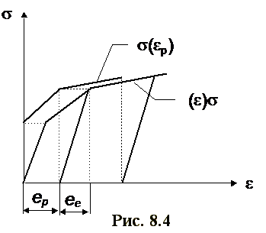 Матрица [A] может быть обращена в общем виде. Для этого представим соотношения (8.37) в виде:

 (8.41)

Отсюда находим:

 (8.42)

Умножим первую строку (8.42) на . Получим:

|  |  |
| --- | --- |
|  | (8.43) |

Из второй строки (8.42) находим:

|  |  |
| --- | --- |
|  | (8.44) |

Подставим (8.44) в соотношение (8.43):

|  |  |
| --- | --- |
|  | (8.45) |

Отсюда

|  |  |
| --- | --- |
|  | (8.46) |

Подставим λ в первую строку (8.42):

|  |  |
| --- | --- |
|  | (8.47) |

Умножая (8.47) на [C] , получаем:

|  |  |
| --- | --- |
|  | (8.50) |

Обозначим

|  |  |
| --- | --- |
|  | (8.51) |

и назовем  упругопластической матрицей. Коэффициенты вектора  находятся следующим образом:

|  |  |
| --- | --- |
|  | (8.52) |

где  - среднее напряжение.

Таким образом, в виде (8.50) получены физические уравнения теории течения, которые дают возможность, наряду со статическими и геометрическими уравнениями, решать задачи упругопластического расчета в приращениях. Чаще всего эта возможность реализуется в численном виде, в частности, в методе конечных элементов. [6,7,9]

**9. Ползучесть.**

Изменение деформаций при постоянной нагрузке, т. н. упругое последствие, часто называют ползучестью. [8,11]

Изменение напряжение при постоянной деформации носит название «релаксации».

Раздел механики объединяющий эти явления называют теорией ползучести.

Теория ползучести, изучающая поведение твердых тел, является частью более общей науки, т. н. «реологии», где объект изучения включает вязкотекучие и жидкие тела.

В технической теории ползучести широко используются два подхода.

Первый – в котором изучение поведения материала основывается на механических моделях в основе которых лежат комбинации элементов, которые характеризуют механические свойства: модуль упругости $E \left[\frac{н}{м^{2}}\right]$ и коэффициент вязкости $η\left[\frac{н}{м^{2}}сек\right]$.

Второй подход, т. н. «феноменологический». В его основу положены данные эксперимента, устанавливающего зависимости деформации от времени (кривые ползучести) и напряжений от времени (кривые релаксации) материала.

Заметим, что металлы и, в первую очередь стали, обнаруживают свойства ползучести при высоких температурах (600 – 7000С), в связи с чем вопросы ползучести металлов, имеющие ряд принципиальных особенностей, в данном пособии не рассматриваются.

Ползучесть, именуемая иногда как «вязкоупругость» характерна для полимерных материалов, бетонов, что особенно важно, и горных пород [8,11].

**Механические модели деформируемого тела.**

Рассмотрим два основных элемента механических моделей – упругие (рис. 9.1) и вязкие (рис. 9.2).

Схематически упругий элемент представляется в виде пружины. Ее удлинение () пропорционально силе , где  - коэффициент пропорциональности.

 (9.1)

Вязкий элемент изображается в виде цилиндра, заполненного жидкостью, внутри которого перемещается поршень так, что жидкость вытекает через зазор между цилиндром и поршнем. Скорость перемещения  поршня относительно цилиндра пропорциональна приложенной силе , где  - коэффициент пропорциональности.

 (9.2)

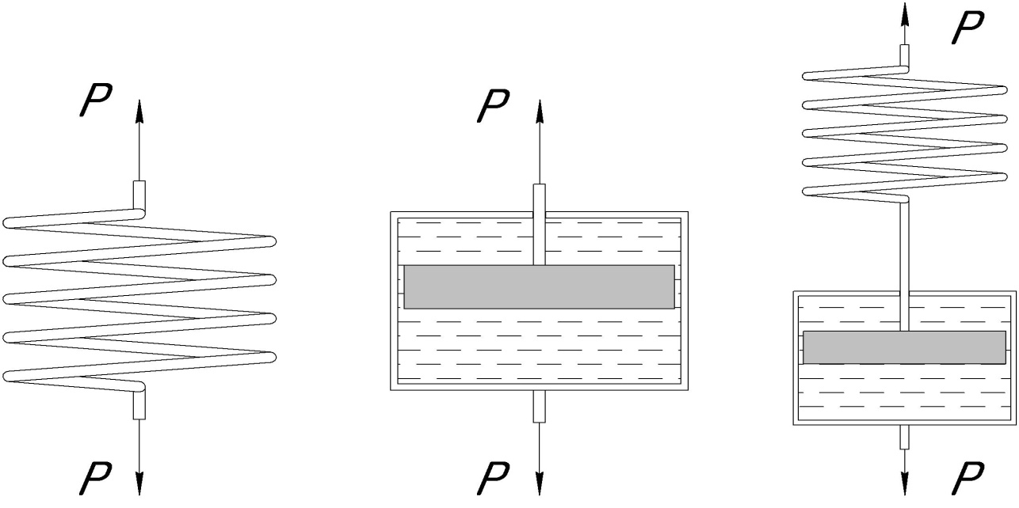

*Рис.9.1 Рис.9.2 Рис.9.3*

Последовательное соединение упругого и вязкого элемента, образуют так называемую модель Максвелла (рис. 9.3).

Изменение расстояния между точками приложения сил будет равно сумме удлинений пружины и поршня:

.

Заменив в этом равенстве перемещения на их значения (9.1) и (9.2), и продифференцировав по времени, получаем:

.

Переходим от перемещений к деформациям и от усилий к напряжениям. При этом:

.

Полученное выражение приобретает вид:

. (9.3)

Рассмотрим некоторые свойства тела Максвелла. Из уравнения (9.3) следует, что при постоянном во времени напряжении деформация растет с постоянной скоростью, пропорционально вязкой жидкости, что не подтверждается практикой.

При постоянной деформации из уравнения (9.3) следует, что

.

Интегрируем это уравнение при начальных условиях  и . Получаем:

, где . (9.4)

Здесь  - время, за которое начальное напряжение  уменьшится в  раз. Эту величину называют временем релаксации. Следуя полученной зависимости, напряжения уменьшаются во времени, стремясь к нулю (рис. 9.4).

|  |  |
| --- | --- |
| рис | рис |
| *Рис. 9.4* | *Рис. 9.5* |

Далее соединим параллельно упругий и вязкий элементы (рис. 9.5). Сила  равна сумме  и , соответственно упругого и вязкого элементов.

.

Используя выражения (9.1) и (9.2) получаем:

.

Переходя от силы  к напряжениям  и от перемещения  к деформации  и заменив коэффициенты  на  и  на , получим:

. (9.5)

Это уравнение описывает вязко-упругое поведение так называемого тела Фойгта, а модель, изображенную на рис. 9.5, называют элементом Фойгта.

Проинтегрируем это выражение при постоянном напряжении с учетом того, что при  деформация также равна нулю.

. (9.6)

|  |  |
| --- | --- |
|  | Из (9.6) следует, что деформация растет по экспоненциальному закону, стремясь к величине  (рис. 9.6).  Как следует из уравнения (9.5), при постоянной деформации напряжение постоянно, т. е. это уравнение не отражает явления релаксации, что является его недостатком. |
| *Рис. 9.6* |

Модели Максвелла и Фойгта только качественно отражают отдельные стороны сложных процессов деформирования материалов во времени.

**Тело Кельвина.**

|  |  |
| --- | --- |
| Рассмотрим более сложную модель – тело Кельвина. Модель состоит из упругого элемента 1, последовательно соединенного с двумя параллельно соединенными упругим элементом 2 и вязкоупругим 3. Модель изображена на рис. 9.7.  Изменение расстояния между точками приложения сил  будет равно сумме удлинений пружины 1 -  и пружины 2 - , равного перемещению поршня относительно цилиндра 3.  .  Дифференцируем по времени:  , (9.7)  , (9.8)  (9.9) | рис |
| *Рис. 9.7* |

Подставляем соотношения (9.9) в выражения (9.7), используя равенство (9.8) и произведем следующие преобразования:



Откуда:

.

Перемещения  и силу  заменим на деформацию  и напряжения .

Коэффициенты равны соответственно:



Уравнение связи для тела Кельвина имеет вид:

. (9.10)

Здесь:

. (9.11)

Рассмотрим частные случаи.

1. Случай мгновенного приложения нагрузки. Производные по времени велики по сравнению с другими слагаемыми, которыми можно пренебречь.

 и, следовательно:

.

2. Нагрузка прикладывается очень медленно. Производные по времени пренебрежимо малы.



Величина  - носит название длительного модуля упругости. Из (9.11), сделаем вывод:  и, следовательно, длительный модуль упругости меньше мгновенного. Приводим подробное решение уравнения (9.10). При этом положим, что в начальный момент времени  деформации являются упругими, а модуль упругости равен мгновенному .

Уравнение (9.10) представим в виде:

. (9.12)

Решение полученного обыкновенного дифференциального уравнения первой степени проводится методом Бернулли. Представим решение в виде:

. (9.13)

Здесь . Подставим (9.13) в (9.12), получим:

$V\left(U^{'}+βU\right)+UV^{'}=\frac{1}{E}(\frac{dσ}{dt}+ασ)$ (9.14)

Решение (9.14) сводится к решению системы дифференциальных уравнений:

 (а)

 (б)

Уравнение (а) с разделяющимися переменными, его частное решение:

 (9.15)

Подставим (9.15) в (б):

$dV=\frac{e^{βt}}{E}dσ+\frac{αe^{βt}}{E}∙σdt$ (9.16)

Интегрируя, получаем:

. (9.17)

Первый интеграл в правой части вычисляется по частям:

, (9.18)

где  - постоянная интегрирования.

Согласно (9.17) вторая неизвестная имеет вид:

. (9.19)

С учетом найденных функций (9.15) и (9.19), решение уравнения (9.10) имеет вид:

$ε=UV=\frac{1}{E}\left[σ+(α-β)e^{βt}\int{e^{βt}σdt+Ce^{βt}}\right]$ (9.20)

Постоянная интегрирования находится из начальных условий ( $ε=\frac{σ}{E}$ при ), т.е. при , $ε=\frac{1}{E}(σ+C)$, откуда .

В результате получаем:

. (9.21)

При постоянном напряжении  из (9.21) получаем уравнение кривой ползучести 

. (9.22)

На рис. (9.8) эта кривая соответствует промежуточному времени .

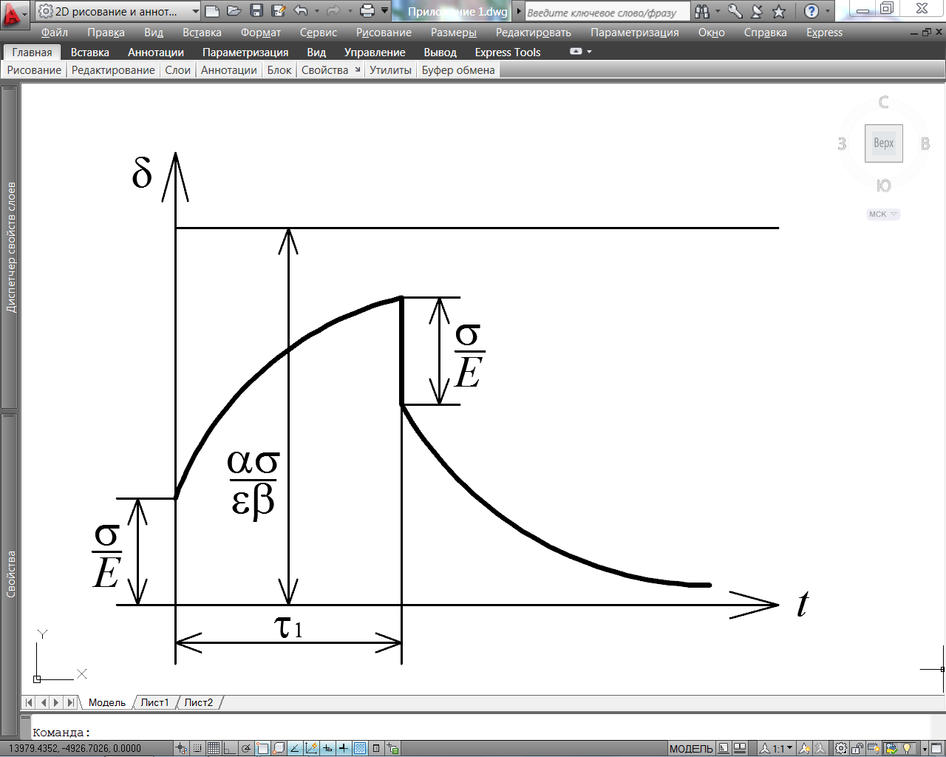

*Рис. 9.8*

Пусть в момент времени  напряжение  мгновенно уменьшается до 0. Деформация уменьшается на величину , а последующий процесс изменения деформации иллюстрирует обратную ползучесть или релаксаци

$$ε=\frac{α-β}{E}\int_{0}^{t}{σ(τ)e^{-β(t-τ)}dt=\frac{α-β}{β}∙\frac{σ}{E}\left\{e^{-β(t-t_{0})}-e^{-βt}\right\}} (9.23)$$

Из (9.23) следует, что при возрастании времени деформация  стремится к нулю, т. е. вся деформация ползучести в теле Кельвина обратима.

Рассмотрим изменение напряжений в теле Кельвина. Решается уравнение (9.10) относительно . В начальный момент времени  деформации упругие 0, модуль упругости  - мгновенный модуль.

После преобразований, аналогичных приведенным выше при получении уравнения (9.21), получаем:

$$σ=E\left\{ε-\left(α-β\right)\int_{0}^{t}{ε \left(τ\right)}e^{-α\left(t-τ\right)}dτ\right\}. \left(9.24\right)$$

При постоянной деформации  (релаксация) уравнение (9.24) становится уравнением кривой релаксации:

$$σ=Eε\left\{1-\frac{α-β}{α}\left[1-e^{-αt}\right]\right\}. \left(9.25\right)$$

Модель Кельвина, в отличие от моделей Максвелла и Фойгта отражает обе стороны явления: ползучесть и релаксацию.

Однако сравнение результатов вычислений по формулам (9.22) и (9.25) с экспериментально построенными кривыми ползучести и релаксации показывает существенное расхождение.

Для возможности учета взаимодействия процессов ползучести и релаксации необходимо дальнейшее усложнение моделей.

**10. Линейная теория наследственности.**

**Феноменологический подход.**

Решение уравнения (9.12) представленное выражениями (9.21) – для постоянного напряжения и (9.24) для постоянной деформации, позволяют построить кривые ползучести и релаксации соответствующие наперед заданным исходным характеристикам  - мгновенному модулю,  - длительному модулю и  - коэффициенту вязкости.

Реальные кривые ползучести и релаксации, полученные для конкретных материалов, экспериментально не соответствуют принятым моделям. Как было сказано выше, для получения необходимых уравнений ползучести и релаксации приходится иметь дело со сложными моделями, в которых каждый элемент обладает своими исходными характеристиками или, как принято говорить, своим набором времен релаксации. При этом математическое выражение усложняется многократно.

Запишем уравнения (9.21) и (9.24) в следующем виде:

$$ε\left(t\right)=\frac{1}{E}\left\{σ\left(t\right)+\int_{0}^{t}{\left(α-β\right)e^{-β\left(t-τ\right)}∙σ\left(τ\right)dτ}\right\} (10.1)$$

$$σ\left(t\right)=E\left\{ε\left(t\right)-\int_{0}^{t}{\left(α-β\right)e^{-α\left(t-τ\right)}∙ε\left(τ\right)dτ}\right\} (10.2)$$

В уравнениях (10.1) и (10.2) сомножители под знаком интеграла не зависят друг от друга.

Первый сомножитель представляет собой комбинацию мгновенного и длительного модулей, а также вязкости. Второй сомножитель – напряжения или деформации в момент времени .

Независимость подинтегральных сомножителей характеризует так называемую «линейную ползучесть», обладающую следующими свойствами.

1. Наличие т. н. секундного или мгновенного модуля упругости . На (рис. 10.1) приведены кривые ползучести  для различных значений напряжения .

В пределах от  до  ползучесть линейна и соответствующие зависимости – прямые (рис. 10.2), т. е. существует линейный модуль упругости .

При этом  - имеет место т. н. «нелинейная ползучесть», изучение которой выходит за пределы нашего пособия.

|  |  |
| --- | --- |
| рис | рис |
| Рис.10.1 | Рис.10.2 |

2. Семейство кривых линейной ползучести (рис. 10.1) построенное в координатах  при , выражается одной кривой, приведено на (рис. 10.3).

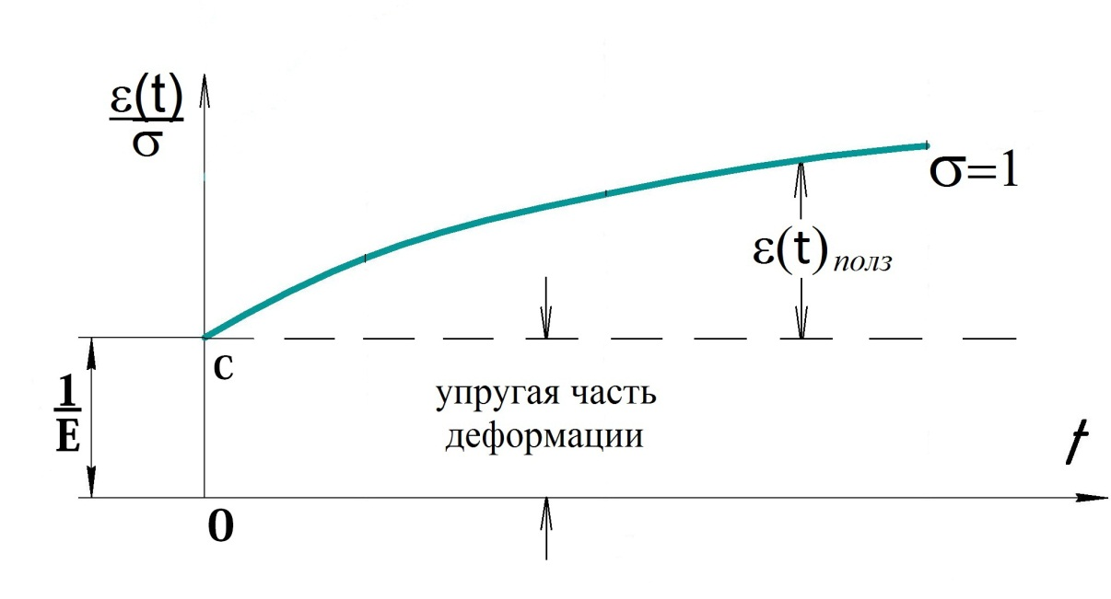

*Рис. 10.3*

. (10.3)

Рассмотрим уравнение (10.1). Сомножитель под интегралом зависит от физических констант модели Кельвина, имеющей в своем начальном виде недостаток, заключающейся в том, что кривые ползучести, соответствуют модели и кривым реального материала и совпадают с ними. Как было сказано выше, для совпадения этих кривых модель усложняется, причем ее элементы должны иметь разные физические константы, определяемые последовательным подбором.

Феноменологический подход основан на том, что рассматриваемая подинтегральная функция заменяется функцией аппроксимирующей кривую ползучести, полученную экспериментально для материала в соответствующих температурно-влажностных условиях для интересующего интервала времени.

В уравнении (10.1) производится замена:

.

В уравнении (10.2) заменяем:

.

Уравнения (10.1) и (10.2) принимают вид:

$$ε\left(t\right)=\frac{1}{E}\left\{σ\left(t\right)+\int_{0}^{t}{R\left(t-τ\right)∙σ\left(τ\right)dτ}\right\} (10.4)$$

$$σ\left(t\right)=E\left\{ε\left(t\right)+\int_{0}^{t}{L\left(t-τ\right)∙ε\left(τ\right)dτ}\right\} (10.5)$$

Такая форма уравнений связи  является интегральными уравнениями, предложенными Л. Больцманом при разработке им «линейной теории наследственности». В математике уравнения такого типа, называются уравнениями Вольтерра.

Подинтегральные функции  и  носят взаимозаменяемые названия.  уравнения (10.4) называется ядром ползучести. В этом случае  называется резольвентой ядра  или ядром релаксации.

Рассмотрим уравнения (10.4) и (10.5) при  (уравнение 10.4) и  (уравнение 10.5).

Уравнение (10.4) принимает вид:

. (10.6)

Уравнение (10.5) принимает вид:

$σ(t)\left[E+\int_{0}^{t}{L(t)dτ}\right]$. (10.7)

Проинтегрируем (10.6) и (10.7) по , исключив из рассмотрения упругие деформации:

. (10.8)

. (10.9)

Полученные выражения позволяют сформулировать определение ядер:

–  – ядро ползучести, есть скорость деформации при ;

–  – ядро релаксации, есть напряжение необходимое для поддержания деформации равной единице .

Вид ядра ползучести определяется выбором функции, в наибольшей степени соответствующей зависимости . Заметим, что подынтегральное выражение уравнения связи, полученное на основании модели Кельвина (9.21) ,содержит 2 коэффициента. Соответственно при выборе функции ядра можно ввести 2 корректирующих коэффициента.

Для примера рассмотрим линейно-экспоненциальную функцию вида:

*R(t - τ) = B · β · exp*[ *- β(t - τ)*]*.* (10.10)

Здесь *(α-β)* заменим выражением *Вβ*. В этом случае коэффициент ***В*** характеризует степень ползучести бетона (отношение максимальной деформации ползучести к упругой деформации). Коэффициенты  и  подлежат определению.

Полагаем  и выражение (10.10) подставляем в (10.6):

*ε(t) = σ $\left[\frac{1}{E}+Bβ\int_{0}^{t}{e^{-βt}}dt \right]$ = σ $\left[\frac{1}{E}+Bβ\left(-\frac{1}{β}e^{-βt}+ \frac{1}{β}\right)\right]$ =*

*= σ $\left[\frac{1}{E}+ B(1- e^{-βt})\right]$.*

Исключим упругую часть деформаций получим зависимость «чистой ползучести» от времени:

. (10.11)

Определение неизвестных постоянных *E*, *B* и  производится в следующем порядке.

1. Экспериментально получаем кривую  для заданного материала в условиях температуры, влажности и в диапазоне времени соответствующих эксплуатации.

Пусть эта кривая соответствует изображенной на рис. 10.3. Мгновенный модуль упругости соответствует отрезку . Вычитая упругую деформацию, строим кривую «чистой ползучести».

|  |
| --- |
| рис |
| Рис.10.4 |

Для моментов  и  получаем:

. (10)

Для моментов  и  получаем:

. (20)

Решая системы уравнений (10) и (20) определяем  и ;  и .

На основании ряда испытаний определяем присущие данной задачи средние величины  и .

Для принятой в качестве ядра ползучести линейно экспоненциальной функции (10.10) известен вид резольвенты (ядра релаксации):

. (10.12)

Для обращения (10.4) в (10.5) используется прием операционного исчисления*, носящий название «преобразования Лапласа», для данного типа ядра, состоящим из следующих преобразований:

Уравнение (10.1) записывается в виде:

*σ(t) = E · ε(t)- $\int_{0}^{t}{\left(-\right)e^{-(t-)}}$· σ(τ)dτ*  (a)

Применим к обеим частям уравнения (а) преобразование Лапласа и, используем теорему свертывания и обозначения:

$$L\left[σ(t)\right]=σ^{}\left(P\right), L\left[ε(t)\right]=ε^{*}\left(P\right)$$

При этом для ядра уравнения *(а) e-βt* из таблицы 1 находим:

$$L\left[e^{-t}\right]=\frac{1}{P+}$$

В результате получаем:

$$σ^{*}\left(P\right)=E∙{}^{*}\left(P\right)-\left(-\right)\frac{σ^{*}\left(P\right)}{P+} или$$

$σ^{*}\left(P\right)=\frac{E(ρ+)}{P+}· {}^{*}(P$*)* (б)

Решение уравнения (а) может быть представлено в виде:

$σ\left(t\right)=E∙\left(t\right)-\int_{0}^{t}{R\left(t-τ\right)}∙E∙ε(τ)dτ$ (в)

Здесь *R(t-τ)* есть резольвента уравнения (а), чтобы ее найти применим к обеим частям уравнения (в) преобразования Лапласа, обозначив дополнительно *L[R(t)]=R*(P).*

Получим в результате:

$$σ^{*}(P) = Eε^{*}(P)-E{}^{*}(P)R^{*}(P)$$

Подстановкой в это равенство значения σ *(P) из (б), находим:

$$R^{*}(P)=\frac{-}{ P+}$$

Применяем формулу обращения:

$$f\left(t\right)=\frac{1}{2πi}\int_{a-i∞}^{a+i∞}{e^{Pt}}F\left(P\right)dP к равенству L\left[R(t)\right]=R^{*}\left(P\right).$$

Здесь *F(P)=L[f(t)].*

$$R\left(t\right)=\frac{1}{2πi}\int_{a-∞}^{a+∞}{{R^{*}\left(P\right)e}^{Pt}}dP , где t>0.$$

Правая часть этого уравнения вычисляется с применением теоремы Коши о вычетах [12]. В частности, если функция $F(P)=\frac{A(P)}{B(P)}$, т.е. является дробно – рациональной и имеет единственный полюс *P=P1*, то из этого следует, что:

$$F(P) (t)=\frac{A(P_{1})}{B'(P_{1})}∙e^{P_{1}t}.$$

Это соотношение в нашем случае принимает вид:

$R^{*}(P)R(t) =\frac{-}{ (P+α)'}e^{-t}=(-)e^{-t} .$

(т.к. *P=-α* единственный полюс функции *R*(P*)).

Подставив значение *R(t)* в уравнение (в) найдем:

$$σ\left(t\right)=E∙\left(t\right)-\int_{0}^{t}{\left(-\right)}e^{-\left(t-\right)}Eε\left(τ\right)dτ или$$

$$σ\left(t\right)=E\left\{\left(t\right)-\int_{0}^{t}{\left(-\right)}e^{-\left(t-\right)}ε\left(τ\right)dτ\right\} .$$

Это уравнение тождественно совпадает с уравнением (10.2)

**11. Постановка задачи линейной ползучести (вязкоупругости).**

**Принцип Вольтерра.**

В квазистатической постановке (напряжения постоянны или меняются медленно, что позволяет пренебречь силами инерции) перемещения, деформации и напряжения в вязкоупругом теле определяются следующей системой уравнений:

1. Уравнения равновесия:

 (11.1)

*(три уравнения)*

2. Уравнения Коши:

 (11.2)

*(шесть уравнений)*

3. Уравнения совместности деформаций:

 (11.3)

*(шесть уравнений)*

4. Уравнения связи деформаций и напряжений:

$ε_{x}=\frac{1}{E}\left(1+R\right)\left[σ_{x}-v\left(σ_{y}+σ_{z}\right)\right],$ (11.4)

$${}_{xy}=\frac{2\left(1+v\right)}{E}\left(1+R\right)τ_{xy},$$

*(шесть уравнений)*

В уравнениях связи (11.4) применена операторная запись:

, $ε=\frac{1}{E}\left(1+R\right)σ, Rσ=E(t)\int_{t_{0}}^{t}{R\left(t,τ\right)σ\left(τ\right)dτ}$

$\frac{1}{E}$*(1+****R****) $σ=\frac{σ(t)}{E(t)}+\int_{t_{0}}^{t}{R\left(t,τ\right)σ\left(τ\right)dτ}.$* (11.5)

В уравнениях (11.4) принято, что коэффициент Пуассона  является постоянной во времени величиной, определенную при упругом деформировании.

. (11.6)

Решение системы уравнений (11.1-11.5) должно удовлетворять статическим и геометрическим условиям на поверхности тела.

Отличие приведенной системы уравнений от уравнений теории упругости только в уравнениях связи (11.4).

Свойства материала, определяющие операторы для однородных тел, не зависят от координат. Из этого следует, что временные и пространственные операции переставимы и при решении задач можно произвольно выбирать порядок их выполнения.

Это позволяет вначале выполнить все операции по координатам, полагая операторы по времени постоянными и используя граничные условия соответственно для текущего времени. Получаем решение упругой задачи. В этом решении упругие постоянные заменяем временными операторами.

**Решении задачи линейной теории наследственности получается из решения упругой задачи при замене упругих постоянных соответствующими операторами.**

Этот принцип называют принципом Вольтерра.

Следствиями из этого принципа является то, что все результаты теории упругости не зависящие от упругих постоянных, справедливы в условиях линейной наследственности. Существенно, чтобы граничные условия не изменялись в процессе деформирования.

Простейший пример применения принципа Вольтерра – толстостенная труба, нагруженная внутренним давлением. Известное упругое решение задачи Ляме не содержит упругих постоянных, следовательно, совпадает с решением упруго-вязкой задачи.

Упругие перемещения в направлении радиуса равны:

$$U={}_{} r=\frac{r}{E}(σ_{ -}vσ_{r})$$

Упруго вязкое решение получим заменив $\frac{1}{E}$ на $\frac{1}{E}$*(*1*+****R****).*

$$U_{полз}=\frac{r}{E}\left(1+R\right)(σ_{ }-{vσ}_{r}).$$

**В статически определимых стержневых системах** из вязкоупругого материала напряженное состояние равно упругому. Влияние ползучести сказывается только на величинах деформаций и перемещений. Последние находятся по формуле Максвелла-Мора, для чего необходимо в известной формуле заменить отношение $\frac{M_{P}}{E}$ (11.5) на соответствующий оператор:

$\frac{1}{E}\left(1+R\right)M_{p}$ или .

Ограничимся только учетом изгибающих моментов и запишем формулу Максвелла-Мора для вязкоупругих систем:

$∆_{пр}^{полз}=\int{\frac{1}{Е}}(1+R)\frac{{\overline{M}}_{n}M_{P}}{J}ds$. (11.7)

Для каждого участка заданной системы функции  и  берутся свои.

Для однородной конструкции в соответствии с принципом Вольтерра запишем:

$∆_{пр}^{полз}=\frac{ 1}{E}(1+R)\int_{0}^{t}{\frac{{\overline{M}}_{n}M_{P}}{J}}ds$.

$∆_{пр}^{полз}=\int_{0}^{t}{\frac{{\overline{M}}_{n}M_{P}}{EJ}}ds$.

$\frac{∆_{пр}^{полз}}{∆_{пр}^{упр}}=\frac{E}{E}(1+R)$.

$∆_{пр}^{полз}= \frac{E}{E}\left(1+R\right)∙∆_{пр}^{упр}.$ (11.8)

Определим прогиб конца консольной балки под действием равномерно-распределенной нагрузки  (рис. 11.1).

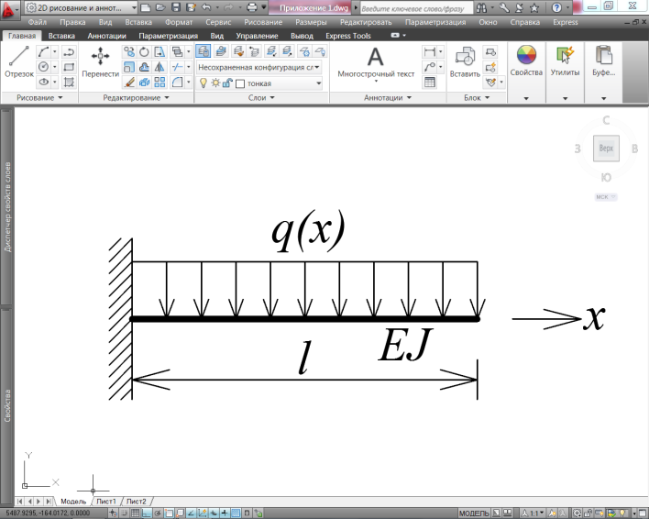

Рис. 11.1

 - упругое перемещение конца балки

Материал балки является вязкоупругим.

Ядро : $$\frac{1}{E}\left(1+R\right)=\frac{1}{E}+\int_{0}^{t}{R\left(t-τ\right)dτ=\frac{1}{E}}+\frac{1}{E}\int_{0}^{t}{{βe}^{-βt}}dt=\frac{1}{E}\left[1+B(1-e^{βt})\right]$$

; ,

.

**Для тел произвольной формы** из вязкоупругого материала при определении напряжений можно выделить случаи, в которых упругое и вязкоупругое напряженное либо деформированное состояния одинаковы.

1. Плоская задача теории упругости для односвязного и статически определимого относительно внешних сил тела. Разрешающая система уравнений не содержит упругих постоянных.

Разрешающая система уравнений в общем трехмерном случае задачи теории упругости при статической определимости тела относительно внешних сил содержит из упругих постоянных только коэффициент Пуассона в уравнениях Бельтрами. С учетом условия (11.6) можно сделать вывод о равенстве упругого и вязкоупругого напряженных состояний.

В обоих случаях деформации и перемещения определяются заменой упругих постоянных на оператор ползучести (11.5).

Явления, описываемые в пунктах 1 и 2, характеризуются отсутствием релаксации, т. е. имеет место «чистая ползучесть».

2. Пусть на контуре упругого вязкого тела заданы смещения.

Распределение перемещений и деформаций в этом случае описывается уравнением равновесия в перемещениях и уравнениями Коши (11.2).

Если в уравнениях равновесия в перемещениях (уравнения Ляме) имеющих обычно форму:

$\left(λ+G\right)\frac{∂}{{∂x}_{i}}+G∇^{2}U=0, \left(x_{i}=x, y, z;u=u,v,w\right) (11.9)$

сделать замену , уравнения (11.8), разрешающая система уравнений в перемещениях принимает форму:

$\frac{∂}{{∂x}_{i}}+\left(1+2ν\right)∇^{2}U=0, \left(x_{i}=x, y, z;u=u,v,w\right) (11.10)$

Приняв во внимание условие (11.6), сделаем вывод: деформированное состояние тела, на контуре которого заданы смещения, для вязкоупругого тела и для упругого тела одинаковы, т. к. разрешающая система уравнений не содержит упругих постоянных, изменяющихся во времени.

Напряжения, в этом случае, получается заменой упругих постоянных оператором релаксации: $σ=E\left(1-L\right)ε,$ где

$Lε=\frac{1}{E(f)}\int_{0}^{t}{L\left(t,τ\right)ε\left(τ\right)dτ.}$ (11.11)

Пункты 1 и 2 обосновывают изменение упругих решений при решении задач о напряженно-деформированном состоянии вязкоупругих тел. Возможность такого применения обосновывается принципом Вольтерра.

Более широкое использование т. н. «упругой аналогии» обосновывается доказанными теоремами Г.Н. Маслова, Н.Х. Арутюняна [10.11] и их обобщением на случай кусочно-смешанной задачи, доказанным в работах Г.С. Варданяна. [14]

Приведем формулировки теорем, с доказательством которых можно ознакомиться в работе. [14]

Теорема 1.

Если напряженное состояние линейно вязкоупругого тела вызвано действием внешних сил, а коэффициент Пуассона следует (10. ) напряжения в теле тождественно совпадает с напряжениями упруго-мгновенной задачи, т.е.:

$σ_{ij}^{*} (t)=σ_{ij}(t)$ (11.12)

Деформации и перемещения связаны соотношениями:

$${}_{ij}^{*}\left(t\right)={}_{ij}\left(t\right)+\int_{{}_{1}}^{t}{L\left(t,\right)}{}_{ij}\left(\right)d (11.13)$$

$U_{i}^{*}\left(t\right)=U_{i}\left(t\right)+\int_{{}_{1}}^{t}{L\left(t,\right)}U_{i}\left(\right)d (11.14)$

Здесь и далее: *σij (t), εij (t)* и *Ui (t)* – упруго-мгновенные напряжения, деформации и перемещения;

*σ*ij (t), ε*ij (t)* и  *U*i (t)* – вязкоупругие напряжения, деформации и перемещения.

Теорема 2.

Если напряженное состояние линейно вязкоупругого тела вызвано вынужденными деформациями, а граница свободна от действия внешних нагрузок или жестко закреплена, то при соблюдении условия (10. ) деформации и перемещения в рассматриваемом теле тождественно совпадают с деформациями и перемещениями упруго-мгновенной задачи, т.е.;

$ε_{ij}^{*} \left(t\right)=ε_{ij}\left(t\right) (11.15)$ $$U_{i}^{*} \left(t\right)=U_{i}\left(t\right) (11.16)$$

а напряжения связаны соотношением: $$σ_{ij}^{*}\left(t\right)=σ_{ij}\left(t\right)-\int_{{}_{1}}^{t}{R\left(t,\right)}σ_{ij}\left(\right)d (11.17)$$

В формулировках 1 и 2 теоремы отсутствует требование статической определимости, которое содержалось в утверждениях 1 и 2.

В работах [14] приведено обобщение теорем Н. Х. Арутюняна на кусочно-смешанную задачу линейно вязкоупругого тела.

Пусть в исходной задаче тело из вязкоупругого материала жестко закреплено по части поверхности *Ui* . Заданы вынужденные деформации (смещения), поверхностные и объемные силы *P (t).*

Напряженно-деформированное состояние упруго-вязкого тела, в этом случае, может быть получено как сумма Н.Д.С. двух упруго-мгновенных задач.

1. Упруго-мгновенная задача совпадает с упруго-вязкой задачей (основная задача).

2. Упруго-мгновенная задача, совпадающая с вязкоупругой при условии, что вместо заданных смещений ƒI (t) вводится жесткая заделка ƒI *(t)* = 0. Соответствующие упруго-мгновенные напряжения, деформации и перемещения обозначим: *ij (t),ij (t),i (t)* (дополнительная задача).

На рисунке 11.2 приведены расчетные схемы основной и дополнительной мгновенно-упругих задач.

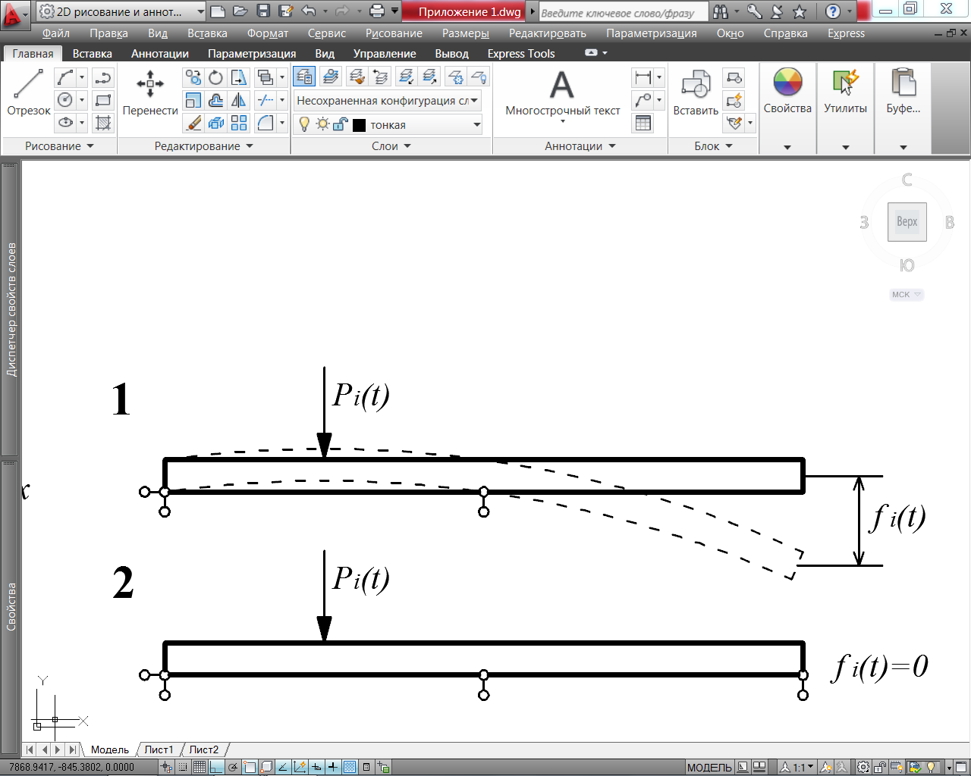

*Рис 11.2*

Напряжения, деформации и перемещения упруго-вязкой задачи вычисляются в этом случае по формулам (11.18, 11.19, 11.20)

$$σ_{ij}^{*}\left(t\right)=σ_{ij}\left(t\right)-\int_{{}_{1}}^{t}{\left[σ_{ij}\left(\right)-{\overline{σ}}_{ij}\right]R\left(t,\right)}d (11.18)$$

$${}_{ij}^{*}\left(t\right)={}_{ij}\left(t\right)+\int_{{}_{1}}^{t}{{\overline{}}_{ij}\left(\right)L\left(t,\right)}d (11.19)$$

$$U_{i}^{*}\left(t\right)=U_{i}\left(t\right)+\int_{{}_{1}}^{t}{{\overline{U}}_{i}\left(\right)L\left(t,\right)}d (11.20)$$

**12. Ползучесть бетона.**

Наиболее распространенный в строительстве материал обладает ярко выраженными свойствами вязкоупругости, причем в пределах до  линейной вязкоупругости. Проявление вязкоупругих свойств в бетоне связано с целым рядом влияний и причин, важнейшими из которых являются:

1. Возраст бетона;

2. Влажность среды;

3. Температура среды;

4. Масштабный фактор: возможное различие проявления вязкоупругих свойств при изменении размеров конструкции;

5. Знак напряжений;

6. Состав бетона (цемент, заполнитель и т. д.)

Исходные гипотезы:

1. ; 

2. 

3. Бетон однороден и изотропен

4. При  - ползучесть бетона линейна.

5. К деформациям ползучести применим принцип наложения – т. е. применимы уравнения Больцмана-Вольтерра.

6. Зависимости от времени одинаковы для осевых, поперечных и сдвигающих деформаций.

В зависимости от возраста бетона и режима эксплуатации разработаны и применяются следующие теории ползучести:

*I. Теория упругой наследственности (все рассмотренные ранее примеры).*

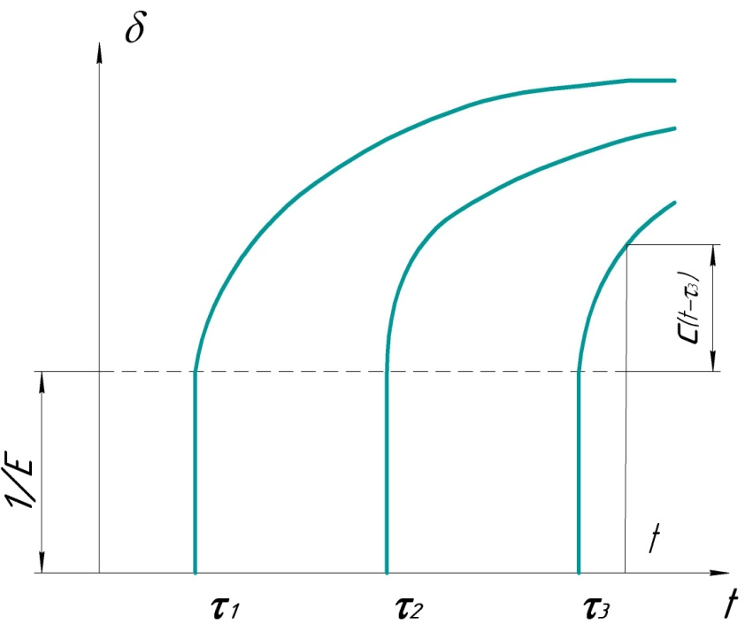

*Рис. 12.1*

Теория применяется при рассмотрении процессов ползучести старого бетона, если свойства не меняются или меняются незначительно во времени.

Кривые ползучести материалов нагруженных в разное время  подобны и могут быть передвинуты во времени.

 при 

Уравнение связи для этого случая рассмотрено выше (12.4).

В качестве ядра обычно используется такие рассмотренные выше выражение линейно-экспоненциальной функции представляемое для уточнения в виде ряда:

. (12.1)

*II. Теория старения.*

Эта теория учитывает изменение модуля упругости с увеличением его возраста.

Экспериментально показано, что с возрастом, в процессе т. н. «старения» модуль упругости существенно меняет величину. На рис. 12.2. приведен график зависимости  от времени.

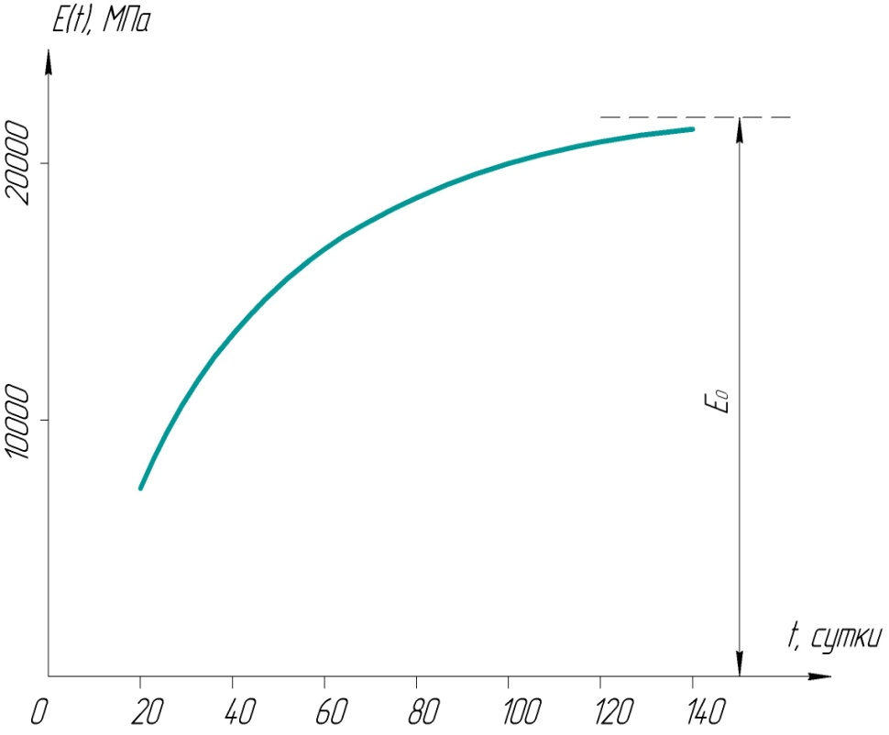

*Рис. 12.2*

Кривая 12.2 аппроксимируется зависимостью:

${E(t) =E(1-e}^{-t}$*).* (12.2)

Здесь *E* - предельное значение модуля упругости для «старого» бетона,

 и  - параметры определяемые экспериментально.

Связь между напряжением и деформациями имеет вид:

. (12.3)

В теории бетона принято понятие меры ползучести  - деформации ползучести к моменту времени . Очевидно, что . *(t = τ).*

Мера ползучести обладает следующими свойствами:

. (12.4)

Полная деформация, в этом случае при *σ* = 1 равна:

.

Ядро ползучести, в этом случае равно:

. (12.5)

Недостатки этой теории сказываются при многократных переменных нагрузках.

На рис. 12.3 приведены кривые ползучести при нагружении в разные моменты времени *τ u* «старении».

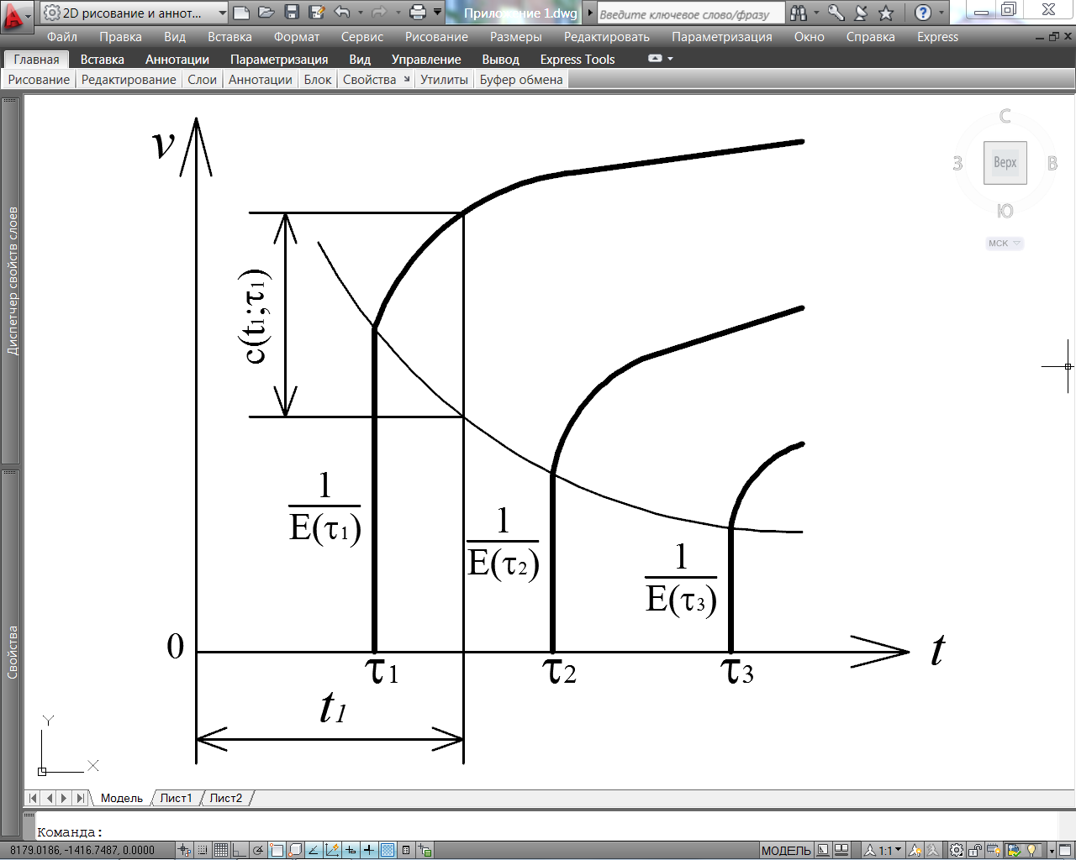

*Рис. 12.3*

*III. Наследственная теория старения.* [11.13]

В данной теории зависимость между деформациями и напряжениями применяются в виде:

.

При расчете бетонных и железобетонных сооружений функция  принимается в виде:

.

Здесь

; (12.6)

.

Уравнение связи не изменяется по сравнению с теорией старения:

. (12.7)

При  и постоянном напряжении деформации ползучести не зависят от , а зависят только от .

Количественно о деформациях ползучести и скорости их приближения к предельному значению будем судить по результатам испытаний бетонных образцов, полученных при их нагружении через 7, 14, 28 и 90 суток после их изготовления.

Деформации отнесены к напряжению МПа (1 кг/см2).

Соответствующий график приводится на рис. 12.4.

Для приведенных кривых постоянные величины принимаются равными:

ГПа, , сут-1,

ГПа, сут/ГПа, ,  сут-

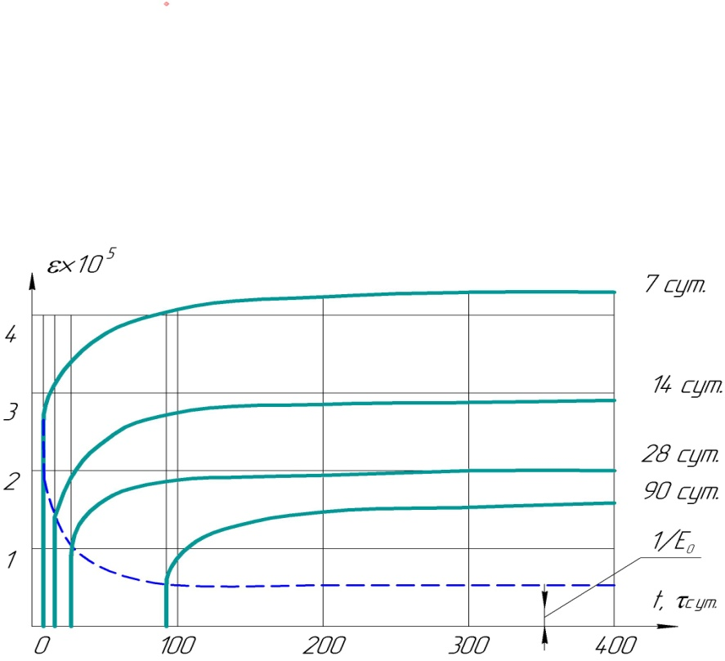

*Рис. 12.4*

Значения модуля упругости , функции  и деформации  (при МПа) для разных  и , полученные на основании результатов рис. 12.4, приводятся в таблице 12.1.

Результаты позволяют сделать ряд выводов о вязкоупругом поведении бетона.

1. Модуль упругости  с увеличением возраста бетона быстро приближается к своему предельному значению . Через три месяца со дня изготовления образца разница между действительным и предельным модулем упругости составляет всего 7%.

Таблица 12.1

|  |  |  |  |  |  |  |
| --- | --- | --- | --- | --- | --- | --- |
| и | МПа | × | | | | ×105 |
| -- | 50 | 150 | 360 | 720 |
| 7 | 3800 | 0,4 | 0,59 | 0,60 | 0,60 | 4,22 |
| 14 | 6900 | 0,52 | 0,83 | 0,86 | 0,86 | 2,69 |
| 28 | 11400 | 0,53 | 1,17 | 1,22 | 1,22 | 1,95 |
| 90 | 18600 |  | 1,41 | 1,78 | 1,78 | 1,50 |

Наибольшая интенсивность роста деформаций ползучести наблюдается в первое время после нагружения. Предельные значения деформаций существенно зависит от возраста бетона в момент приложения нагрузки. Величина  достигается при =18-20 суток.

Следует иметь в виду, что данные результаты соответствуют конкретному составу бетона, испытываемому в определенных температурных и влажностных условиях. Состав бетона и условия испытания могут существенно влиять на результат.

**13. Учет ползучести бетона при проектировании предварительно напряженных железобетонных конструкций.**

При расчете изгибаемых предварительно напряженных конструкций учитывается снижение предварительного напряжения *σsp* вследствие потерь, одними из которых являются потери от ползучести бетона *Δσsp6*

Предварительное напряжение арматуры не учитывается при определении площади сечения напрягаемой арматуры *Asp* в ходе проведения прочностного расчета, однако оно необходимо для вычисления усилия предварительного обжатия *Р = Asp⋅σsp*, которое, в свою очередь, влияет на момент трещинообразования, уменьшает ширину раскрытия трещин и прогиб изгибаемых элементов. Результатом расчета ширины раскрытия трещин и расчета по прогибам может быть увеличение сечения железобетонного элемента (прежде всего его высоты h), а также площади сечения напрягаемой арматуры *Asp*.

На рисунке 13.1 показана схема изгибаемого элемента (балки) для определения потери от ползучести бетона *Δσsp6*.

|  |
| --- |
|  |
| *Рис.13.1* |

Исходными данными для определения потери от ползучести бетона *Δσsp6* являются:

* + размеры поперечного сечения (для прямоугольного сечения *b* – ширина, *h* – высота),
  + классы бетона и арматуры. В качестве напрягаемой арматуры нормами [15] рекомендуется горячекатаная термически упрочненная арматура периодического профиля классов А600… А1000, холоднодеформированная арматура периодического профиля классов Вр1200…Вр1500, канатная арматура классов К1200, К1500. Модуль упругости арматуры *Es* принимается для арматурных канатов 180000 МПа, для остальной арматуры 200000 МПа. Для предварительно напряженных железобетонных конструкций рекомендуется применять тяжелый бетон классов В15…В60. Причем в [2] рекомендуется класс бетона, в котором расположена напрягаемая арматура без анкеров (см. рис.13.1), принимать не ниже, указанного в табл. 1. Значение начального модуля упругости бетона *Eb* принимается по табл.2 в зависимости от его класса
  + площади сечения напрягаемой арматуры Asp.

В упомянутом своде правил по строительству и проектированию СП 52-102-2004 приводятся порядок и данные для расчета изгибаемого предварительно напряженного простейшего элемента конструкций, причем делается оговорка о допустимости определения потерь от ползучести более точными методами.

Таблица 1

**Соответствие классов арматуры и бетона для напрягаемых конструкций**

|  |  |
| --- | --- |
| Класс арматуры | Класс бетона (не ниже) |
| А600, А800  А 1000  Bp 1200, Вр 1300  Bp 1400, Вр 1500  К 1200, К 1300 | В20  В30  В30  В20  В30 |

Таблица 2

**Значение начального модуля упругости бетона при сжатии и растяжении Eb при классе бетона по прочности на сжатие B**

|  |  |  |  |  |  |  |  |  |  |  |
| --- | --- | --- | --- | --- | --- | --- | --- | --- | --- | --- |
| В | В15 | В20 | В25 | В30 | В35 | В40 | В45 | В50 | В55 | В60 |
| Eb  МПа | **24000** | **27500** | **30000** | **32500** | **34500** | **36000** | **37000** | **38000** | **39000** | **39500** |

Таблица 3

**Значение коэффициента ползучести ϕb,cr**

|  |  |  |  |  |  |  |  |  |  |  |
| --- | --- | --- | --- | --- | --- | --- | --- | --- | --- | --- |
| Относительная влажность воздуха окружающей среды,% | Классы бетона по прочности на сжатие | | | | | | | | | |
| В15 | В20 | В25 | В30 | В35 | В40 | В45 | В50 | В55 | В60 |
| Выше 75 | 2,4 | 2,0 | 1,8 | 1,6 | 1,5 | 1,4 | 1,3 | 1,2 | 1,1 | 1,0 |
| 40-75 | 3,4 | 2,8 | 2,5 | 2,3 | 2,1 | 1,9 | 1,8 | 1,6 | 1,5 | 1,4 |
| Ниже 40 | 4,8 | 4,0 | 3,6 | 3,2 | 3,0 | 2,8 | 2,6 | 2,4 | 2,2 | 2,0 |

В настоящем разделе приведено сопоставление расчета, проведенного по рекомендации СП 52-102-2004 [15] и расчета на основании теории упруго-ползучего тела, изложенной в настоящем пособии. Во втором случае расчет проводится в предположении о линейной ползучести во всем диапазоне нагрузок на бетон.

***1°. Определение потерь от ползучести бетона ΔσSP.6 по своду правил СП 52-102-2004.***

Потери от ползучести бетона определяются по формуле (13.1):

** (13.1)

где

*ϕb,cr* – коэффициент ползучести бетона, принимаемый в зависимости от относительной влажности воздуха окружающей среды и класса бетона по таб.2. Относительная влажность воздуха окружающей среды принимается по СНиП 23-01-99 "Строительная климатология" как средняя месячная относительная влажность воздуха наиболее теплого месяца для района строительства. Для города Москвы относительная влажность воздуха составляет 56%, для С.-Петербурга – 60% (при классе тяжелого бетона В30 и относительной влажность воздуха окружающей среды 56…60 % значение коэффициента ползучести бетона *ϕb,cr* = 2,3). [18]

Усилие предварительного обжатия *Р* является нагрузкой продолжительного действия. В этом случае значение начального модуля деформации бетона определяется по формуле:



Коэффициент приведения будет составлять *α*=200000/9848=20,3

*σbp* – напряжения в бетоне на уровне центра тяжести стержней напрягаемой арматуры определяется по формуле:

Напряжения в бетоне определяются по формуле:

 (13.2)

где

*Р* – усилие предварительного обжатия. При определении потери от ползучести бетона *Δσsp6* вычисляется усилие предварительного обжатия с учетом первых потерь **

*еор* – эксцентриситет усилия Р относительно центра тяжести сечения

*у* – расстояние от центра тяжести сечения до рассматриваемого волокна

*М* – изгибающий момент от внешней нагрузки, действующий в стадии обжатия (собственный вес элемента).

Если не учитывать изгибающий момент от собственного веса элемента, то при приложении к элементу усилия предварительного обжатия *Р* нижние волокна будут сжаты

,

а верхние волокна - растянуты *σbp=1,7×Р/А*.

*ys* – расстояние между центрами тяжести сечения напрягаемой арматуры и приведенного поперечного сечения элемента,

*Ared, Ired* – площадь поперечного сечения и момент инерции относительно центра тяжести приведенного сечения. Приведенное сечение – это бетонное сечение, в котором площадь арматуры *Asp* заменена эквивалентной площадью бетона *α×Asp*. У приведенного сечения центр тяжести смещается по вертикальной оси к арматуре. Для прямоугольно поперечного сечения элемента нормами допускается не рассматривать приведенное сечение, принимая *Ared=A=b×h и Ired= I= b×h3/12*

*μsp = Asp/A* – коэффициент армирования (*А* – площадь поперечного сечения элемента). Оптимальный коэффициент армирования для балок составляет 0,01.

Принимая *ys= 0,9×(h/2)*, вычисляем *Δσsp6 =f(σbp)*



Предварительное напряжение в бетоне *σbp ≤ 0,9×Rbp = 0,9×15 = 13,5* МПа,

*Δσsp6=12,53×13,5=169,15* МПа.

Предварительное напряжение арматуры (холоднодеформированная арматура периодического профиля класса Вр1200) *σsp ≤ 0,8×Rs,n= 0,8×1200=960* МПа.

***2°. Расчет на основании линейной теории вязкоупругости.* [13]**

Сохраним постановку задачи и обозначения, рекомендованные СП 52-102-2004.

Соотношение между деформациями и напряжениями бетона принимаем в виде (10.4):

$$\left(t\right)=\frac{1}{E}\left\{σ\left(t\right)+\int_{0}^{t}{R\left(t-\right)}σ\left(\right)d\right\} (10.4)$$

В этом выражении ядро *R(t-τ)* принимаем в виде (10.10):

$$R\left(t-\right)=B · exp\left[-\left(t-\right)\right] (10.10)$$

Рассматриваемая конструкция, приведенная на рис. 13.1, имеет длину «*l*» (величина не востребованная ранее).[ ]

Конструкция статически неопределима. Она представляет собой железобетонную балку с арматурой, в которой создано предварительное напряжение *P*, обеспечившее удлинения арматуры на величинуΔ.

Величина *P* является неизвестной, а уравнение деформаций (метод сил) записываем в виде:

${}_{''}P - ∆ = 0 (13.3)$

Здесь *δ//P* – перемещение в направлении P, состоящее из двух составляющих: одна из которых – деформация арматуры, другая деформация бетона на уровне расположения арматуры.

$${}_{''}P={({}_{''}P)}_{a}+{({}_{''}P)}_{б}.$$

Перемещение, учитывающее деформацию арматуры, равно:

$${\left(δ_{''}P\right)}_{a}=\frac{lP}{E_{S}A_{S}}.$$

Перемещение в бетоне находим с использованием зависимости (13.2), такие, как и в первом случае, исключив из рассмотрения напряжения, возникаемые собственным весом конструкции:

$$σ_{bp}=-(1+\frac{0,9 \frac{h}{2} ∙A}{Ј}) \frac{P}{A}$$

$$σ_{bp}=E_{b}∙{}_{b}$$

Учтем ползучесть бетона, описываемую уравнением (10.4):

$$E_{b}·{}_{b}=-\left[1 + \frac{{\left(0,9 \frac{h}{2} \right)}^{2}A}{Ј}\right]P_{1}\left(t\right)+\left[\int_{0}^{t}{R\left(t-\right)}P_{1}\left(\right)dτ\right]\frac{1}{A}$$

Выражение *(δ//P)δ* принимает вид:

$${\left(δ_{''}P\right)}_{δ}=-l·{}_{b}=-\left[1 + \frac{{\left(0,9 \frac{h}{2} \right)}^{2}A}{Ј}\right]\frac{l}{E_{b}A}\left[P\left(t\right)+\int_{0}^{t}{R\left(t-\right)}P\left(\right)dτ\right]$$

Подстановкой *(δ//P)*a и *(δ//P)*δ в (13.3) получаем:

$$P\left(t\right) + {}_{SP}\left[1 + \frac{{\left(0,9 \frac{h}{2} \right)}^{2}A}{Ј}\right]\left[P\left(t\right)+\int_{0}^{t}{R\left(t-\right)}P\left(\right)dτ\right]=\frac{E_{S}A_{S}}{l}∆ (13.4)$$

Далее заменив *A* на *b ·h* и *Ј* на $\frac{bh^{3}}{12}$ получаем:

$$P\left(t\right) + \frac{3,43∝μ_{SP}}{1+3,43∝μ_{SP}}\int_{0}^{t}{Bβ}exp\left[-β\left(t-\right)\right]R\left(\right)dτ=\frac{E_{S}A_{S}}{1+3,43∝μ_{SP}}∙\frac{∆}{l} (13.5)$$

В уравнение (13.5) неизвестная функция $P\left(t\right)$ входит в подинтегральное выражение.

Порядок решения полученного интегрального уравнения таков:

1. Продифференцируем интегральное уравнение (13.5) по времени *t* . При этом учитывается, что производная от интеграла, имеющего переменный верхний предел *t* и подинтегральную функцию, содержащую ту же переменную *t* равна:

$$\frac{d}{dt}\left[\int_{0}^{t}{R\left(t-\right)P\left(\right)d}\right]=R\left(t-\right)P\left(t\right)+\int_{0}^{t}{P()\left[\frac{d}{dt} R\left(t-\right)\right] d}$$

Уравнение (13.5) принимает вид:

$$\frac{ dP(t)}{dt}+B\frac{3,43 · · _{SP} }{1+ 3,43 · · _{SP}}∙\left[P\left(t\right)- \int_{0}^{t}{e^{-β\left(t-τ\right)}}P\left(t\right)\right]=0 (13.6)$$

Умножим правую и левую части уравнения (13.5) на *β* и сложим с уравнением (13.6):

$\frac{ dP(t)}{dt}+\left(1+\frac{3,43 · · _{SP} ·B}{1+ 3,43 · · _{SP}}\right)P\left(t\right)= \frac{E_{S}A_{S}}{1+ 3,43 · ·{}_{SP}} · \frac{∆}{l} (13.7)$

Уравнение (13.7) – дифференциальное уравнение первого порядка с постоянными коэффициентами. Его решение:

$P\left(t\right)=Cexp\left[-\left(1 +\frac{3,43 · · _{SP} · B}{1+ 3,43 · · _{SP}}\right)t\right]+$

$+\frac{E_{S}A_{S}}{1+ 3,43 · ·{}_{SP}}{\left(1+\frac{3,43 · · _{SP} · B}{1+ 3,43 · · _{SP}}\right)}^{-1} \frac{}{l}$

Производная постоянная *С* вычисляется с использованием начального условия:

при *t = 0, $P=\frac{E_{S}A_{S}}{1+ 3,43 · ·{}_{SP}}∙\frac{}{l}$*

Решение дифференциального уравнения (13.7) имеет вид:

$$Pt =\frac{E_{S}A_{S}}{1+ 3,43 · ·{}_{SP}(1+B)}×$$

$×\left\{1+\frac{3,43 · · _{SP} x B}{1+ 3,43 · · _{SP}}·exp \left[-\left(1 + \frac{3,43 · · _{SP} · B}{1+ 3,43 · · _{SP}}\right)t\right]\right\}\frac{}{l} (13.8)$

Решение (13.8) совпадает с решением уравнения (13.5).

Усилие предварительного напряжения в начальный момент времени *t = 0* и при *t = ∞*, равны соответственно:

При *t = 0, $P(o) =\frac{E_{S}A_{S}}{1+ 3,43 · ·{}_{SP}}· \frac{}{l};$*

При *t = ∞, $P(∞) =\frac{E_{S}A_{S}}{1+ 3,43 · ·{}_{SP}(1+B)}· \frac{}{l} .$*

Потери предварительного напряжения равны[3]*.

Наибольшего значения потери напряжения достигают при t = ∞.

$$\overline{}{\left.σ_{spb}\right|}_{max}= \frac{1}{A_{S}}\left[P(o) – P(∞)\right]$$

$$\overline{}{\left.σ_{spb}\right|}_{max}= \frac{1}{A_{S}}∙\frac{3,43 · · {}_{SP} · B }{1+ 3,43 · · _{SP}· \left(1+B\right)}P\left(o\right).$$

Параметры *α* и $_{SP}$ принимаем, так же как и в расчете 1о, соответственно равными:

*α = 20,3; $_{SP}$ = 0,01*

Параметр *В* должен быть получен из экспериментальных результатов построения кривой ползучести при известных - относительной влажности среды и классе бетона.

Приблизительная оценка этого параметра может быть проведена на основании результата приведенного на рис. 12.4, из которого следует:

- деформации ползучести в данном случае прекращаются к моменту времени *t* = 200 сут.

- отношение деформации ползучести к упруго-мгновенной деформации становится постоянным равным *В* = 2.

Можно посчитать усилие предварительного напряжения в начальный момент *t* = 0 и в момент *t* = 90сут ≈ t = ∞.

$$P(o)=\frac{E_{S}A_{S}}{1+ 3,43 · ·{}_{SP}}∙\frac{}{l}= 0,589 E_{S}A_{S}· \frac{}{l}$$

$$P(∞)=\frac{E_{S}A_{S} }{1+ 3,43 · · _{SP}·(1+B)}∙\frac{}{l}= 0,478 E_{S}A_{S}· \frac{}{l}$$

Потери предварительного напряжения в арматуре:

$$\overline{}σ_{sp}=0,11‌E_{S}·\frac{}{l}$$

Приведенные в 1О и 2О результаты показывают порядок, в котором следует проводить расчет. Результаты не могут быть сопоставлены, т.к. величина *В* получена на основании испытаний, условия проведения которых неизвестны.

Библиографический список

1. *Новожилов В.В.* Теория упругости. Л.: Судпромгиз, 1958.
2. *СП 52-101-2003.* Бетонные и железобетонные конструкции без предварительного напряжения арматуры. – М., 2005.
3. Пособие по проектированию бетонных и железобетонных конструкций из тяжелого бетона без предварительного напряжения арматуры (к СП 52-101-2003). – М., 2005.
4. *Самуль В.И.* Основы теории упругости и пластичности. – М.: Высшая школа, 1982.
5. *Кожаринова Л.В.* Основы теории упругости и пластичности. – М.: Изд-во АСВ, 2010.
6. *Городецкий А.С., Евзероф И.Д.* Компьютерные модели конструкций. – М., Изд-во АСВ, 2009.
7. *Агапов В.П.* Метод конечных элементов в статике, динамики и устойчивости конструкций. – М.: Изд-во АСВ, 2004.
8. *Малинин Н.Н.* Прикладная теория пластичности и ползучести. – М.: Машиностроение, 1975.
9. *Писаренко Г.С., Можаровский Н.С.* Уравнения и краевые задачи теории пластичности и ползучести. – Киев: Наукова думка, 1981.
10. *Безухов Н.И.* Основы теории упругости, пластичности и ползучести. – М.: Высшая школа, 1968.
11. *Арутюнян Н.Х., Зевин А.А.* Расчет строительных конструкций с учетом ползучести. – М.: Стройиздат, 1988.
12. *Лаврентьев М.А., Шабат Б.В.* Методы теории функций комплексного переменного. – М.: Наука, 1973.
13. *Александров А.В., Потапов В.Д., Державин Б.П.* Сопротивление материалов. – М.: Высшая школа, 2001.
14. Метод фотоупругости / Под ред. Г.Л. Хесина. Т. 3. – М.: Стройиздат, 1975.
15. *СП 52-101-2003.* Предварительно напряженные железобетонные конструкции. – М., 2005.
16. Пособие по проектированию жилых зданий. Вып. 3. Конструкции жилых зданий (к СНиП 2.08.01-85). – М.: ЦНИИЭП, 1989.
17. *СНиП 23-01-99.* Строительная климатология.

Оглавление.

|  |  |  |
| --- | --- | --- |
| 1. | Виды нелинейности в задачах механики твердого деформированного тела………………………………………………... | 5 |
| 2. | Теория предельного равновесия………………………………………. | 12 |
|  | Предельные равновесия полигональных пластин……………………. | 14 |
| 3. | Расчет прямоугольных железобетонных плит перекрытия для зданий стеновой и колонной копной конструктивных схем………… | 20 |
| 4. | Двух и трехмерные задачи пластичности……………………………… | 32 |
| 5. | Частный случай – плоская задача для идеально-пластического материала……………………………………………………………...... | 41 |
| 6. | Постановка задачи теории пластичности…………………………….. | 46 |
|  | Активная и пассивная деформация…………………………………… | 47 |
|  | Теорема о простом напряжении……………………………………….. | 47 |
| 7. | Теория малых упруго-пластических деформаций…………………… | 50 |
|  | Метод упругих решений……………………………………………….. | 51 |
|  | Метод переменных параметров упругости…………………………… | 53 |
| 8. | Теория пластического течения………………………………………… | 57 |
|  | Постулат Друкера………………………………………………………. | 58 |
|  | Ассоциированный закон течения……………………………………... | 58 |
|  | Теория пластического течения………………………………………… | 59 |
| 9. | Ползучесть……………………………………………………………… | 65 |
|  | Механические модели деформируемого тела……………………….. | 65 |
|  | Тело Кельвина………………………………………………………….. | 68 |
| 10. | Линейная теория наследственности………………………………….. | 72 |
|  | Феноменологический подход…………………………………………. | 72 |
| 11. | Постановка задачи линейной ползучести (вязкоупругости). Принцип Вольтерра…………………………………………………... | 78 |
| 12. | Ползучесть бетона……………………………………………………… | 84 |
| 13. | Учет ползучести бетона при проектировании предварительно напряженных железобетонных конструкций………………………… | 89 |
|  | Библиографический список……………………………………………. | 96 |
|  | Приложение…………………………………………………………….. | 98 |
|  | § 1.Общие понятия, определения……………………………………... | 98 |
|  | §2. Свойства преобразования Лапласа……………………………….. | 100 |
|  | § 3. Отыскание оригинала по изображению………………………….. | 108 |
|  | § 4. Приложение операционного исчисления к решению интегральных уравнений………………………………………………. | 110 |

ПРИЛОЖЕНИЕ

**ОПЕРАЦИОННОЕ ИСЧИСЛЕНИЕ**

**§ 1. Общие понятия, определения.**

Операционное исчисление – часть прикладного математического анализа, построенного на функциональном преобразовании функций. Рассматриваются функции  вещественного переменного , называемые «начальными функциями» (или «оригиналами») и удовлетворяющие таким условиям:

1.  интегрируема на любом конечном интервале оси ;

2. Для всех отрицательных  ;

3.  возрастает при  не быстрее показательной функции, т. е. существуют такие постоянные  и s , что для всех . $\left|f\left.(t)\right|\right.≤M∙e^{st}.$

Нижняя грань S0 всех чисел S, для которых справедливо это неравенство, называется показателем роста функции . С помощью линейного интегрального преобразования этим функциям – оригиналам сопоставляют функции другого переменного , называемые «изображениями». Оказывается, что такое преобразование «оригинал – изображение» приводит к тому, что операциям дифференцирования и интегрирования «начальных функций» соответствуют алгебраические операции в области изображений. Это позволяет находить с помощью простых алгебраических преобразований изображения решений дифференциальных уравнений многих типов. Заключительная часть задачи – найти по известному изображению соответствующую начальную функцию (оригинал), т. е. само искомое решение, во многих случаях может быть доведена до конца с помощью «каталога» изображений наиболее часто встречающихся функций (см. таблицу 1) и некоторых простых правил, отражающих свойства интегрального преобразования. В более сложных задачах надо использовать обратное функциональное преобразование «изображение – оригинал».

Простейшей функцией – оригиналом является так называемая единичная функция Хевисайда , которая определяется равенством:



Очевидно, что

$φ(t)∙η(t) =\left\{\begin{aligned} φ(t), t ≥ 0, \\ 0, t < 0,\end{aligned}\right.$

так что если функция  удовлетворяет условиям 1. и 3., то функция  будет удовлетворять всем условиям, налагаемым на функцию – оригинал.

Изображением функции  по Лапласу называется функция  комплексного переменного , определяемая равенством (интеграл Лапласа)

$F(P)=\int_{0}^{∞}{f(t)·e^{-Pt}·dt.}$ (1)

Функцию называют изображением начальной функции (или оригинала) . Обычно обозначают начальные функции малыми буквами латинского или греческого алфавита, а их изображения – соответствующими прописными буквами. Тот факт, что  есть изображение  будем символически записывать так:

,

(острие стрелки направлено к оригиналу). Иногда используют и другую символическую запись вместо указанной, например, .

ПРИМЕР 1. Найдем изображение функций Хевисайда.

Решение. Пользуясь определением (1), получаем

.

Следовательно, .

ПРИМЕР 2. Найдем изображение функции .

В этом примере и в дальнейшем для сокращения записи будем, как правило, писать  вместо , постоянно помня, что рассматриваемые функции  при .

Решение. Имеем

.

Интеграл вычислим по частям, положив , . Получаем

.

Полученный интеграл тоже вычислим по частям:



Итак, пришли к уравнению

, из которого находим

, т. е. .

Подобным образом находят изображения других функций. Для последующих справок приводим таблицу 1 некоторых оригиналов и их изображений (без доказательства). Более полную таблицу можно найти, например, в Г. К. Корн и Т. К. Корн «Справочник по математике» стр. 235 и стр. 242.

**§ 2. Свойства преобразования Лапласа.**

*I. Свойство (теорема) линейности.*

Изображение суммы конечного числа начальных функций равно сумме их изображений, т. е. если

 и ,

 - любые постоянные (в том числе комплексные), то

. (2)

ПРИМЕР 3. Найдем изображение функции .

Решение. Из таблицы 1 находим, $t\dot{\overset{←}{∙}}\frac{1}{P^{2}}$, $e^{-t}\dot{\overset{←}{∙}}\frac{1}{P+1}$ и, используя равенство (2), получаем ответ

.

*II. Теорема подобия (изменение масштаба независимой переменной).* Пусть известно изображение  начальной функции ; для любой постоянной  имеет место равенство:

. (3)

ПРИМЕР 4. Пользуясь теоремой подобия, найдем изображение функции .

Решение. Из таблицы 1 находим: . Отсюда по теореме (3) получаем искомое изображение:

.

*III. Дифференцирование оригинала.* Если  и ее производные , являются оригиналами. то для любого 

.

Если , то отсюда получаем

, .

В частности, если , то имеем

, (4)

т. е. дифференцированию оригинала соответствует умножение изображения на число .

ПРИМЕР 5. Пользуясь теоремой III, найдем изображение функции .

Решение. Пусть . В данном случае , . Из таблицы 1 находим: . Утверждение (4) приводит, следовательно, к уравнению , откуда .

*IV. Дифференцирование изображения.*

Дифференцирование изображения по букве  сводится к умножению на  оригинала:

 или, в общем виде, . (5)

ПРИМЕР 6. Найдем изображение функции .

Решение. Из таблицы 1 находим , отсюда, по теореме (5):

, т. е. .

К последнему соотношению снова применим теорему (5):

, откуда $\frac{{2P}^{3}-6P}{{(1+P}^{2})^{3}}$ $\dot{\overset{→}{∙}}t^{2}∙cost.$

*V. Интегрирование оригинала*. Интегрирование оригинала сводится к делению изображения на , т. е. если , то .

ПРИМЕР 7. Найдем изображение функции .

Решение. Рассмотрим вспомогательную функцию 

 и найдем ее изображение . Из таблицы 1 находим  и .

По теореме о линейности преобразования имеем:

.

По теореме об интегрировании оригинала получаем

.

*VI. Интегрирование изображения.* Если интеграл $\int_{P}^{∞}{F(P)dP}$ сходится, то он служит изображением функции , т. е. $\frac{f(t)}{t}\dot{\overset{←}{∙}}\int_{P}^{∞}{F\left(P\right)dP..}$

ПРИМЕР 8. Найдем изображение функции .

Решение. Рассмотрим функцию , изображение которой  определим с помощью теоремы о линейности:



Из таблицы 1 находим:

, ,

поэтому . В силу теоремы VI получаем

$\frac{1-e^{-t}}{t}\dot{\overset{←}{∙}}\int_{P}^{∞}{\left(\frac{1}{P}- \frac{1}{P+1}\right)}$ $· dP$ $=\int_{P}^{∞}{\frac{dP}{P}} - \int_{P}^{∞}{\frac{dP}{P+1}} =$

$$=In I - In\frac{P}{P+1} = In\frac{P+1}{P}.$$

Таблица 1.

|  |  |  |  |
| --- | --- | --- | --- |
|  | Оригинал |  | Изображение |
| 1 | 1 | 1 |  |
| 2 |  | 2 |  |
| 3 | , | 3 |  |
| 4 | - целое положительное число | 4 |  |
| 5 | , верно и при | 5 |  |
| 6 | $t^{n}$· $e^{λt}$ | 6 |  |
| 7 |  | 7 | $\frac{P}{P^{2}+ 1}$; $\frac{P}{P^{2}+ω^{2}}$ |
| 8 |  | 8 | $\frac{1}{P^{2}+ 1}$; $\frac{ω}{P^{2}+ω^{2}}$ |
| 9 |  | 9 |  |
| 10 |  | 10 |  |
| 11 |  | 11 |  |
| 12 |  | 12 |  |
| 13 |  | 13 |  |
| 14 |  | 14 |  |
| 15 |  | 15 | $$\frac{2ωP}{{{(P}^{2}+ω^{2})}^{2}}$$ |
| 16 |  | 16 |  |

*VII. Теорема смещения.* Если , то для любого комплексного числа :

.

ПРИМЕР 9. Найдем изображение функции .

Решение. Имеем . По теореме смещения (при ) получаем 

*VIII. Теорема запаздывания*. Смысл этой теоремы следующий: пусть функция , равная нулю при , определяет течение во времени некоторого процесса, график которого отражен на рис. 1. Рассмотрим функцию

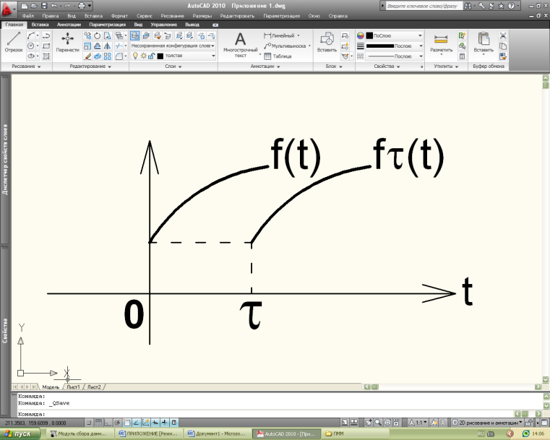

Рис. 1

$$f_{} (t) =\left\{\begin{aligned}0, при t < , \\ f_{} (t -), при t ≥ ,\end{aligned}\right.$$

где , определяющую течение этого же процесса, но протекающего с запаздыванием на время , рис. 1.

Зная изображение , надо найти изображение функции . Ответ дает следующая теорема запаздывания: если , то для любого  , где  при .

Эту теорему очень удобно использовать при отыскании изображений функций, которые на разных интервалах задаются разными аналитическими выражениями.

ПРИМЕР 10. Найдем изображение функции .

Решение. Поскольку

 то запишем

 в виде .

Для функции  имеем, используя теоремы линейности и подобия:

.

Из таблицы 1 находим  и $\frac{1}{ 2}\cos{2t\dot{\overset{←}{∙}}\frac{1}{2}}∙\frac{P}{P^{2}+ 4},$, поэтому $f$ (t) $\dot{\overset{←}{∙}} \frac{1}{2P}+ \frac{P}{{2(P}^{2}+ 4)}$, т. е. .

Отсюда по теореме запаздывания получаем

$\cos^{2}{ (t-b)·η(t- b)}\dot{\overset{←}{∙}}$ $\frac{e^{-P·b}}{2P}$ + $\frac{{P·e}^{-P·b}}{{2(P}^{2}+ 4)}$

ПРИМЕР 11. Найдем изображение функции, заданной аналитически



График этой функции показан на рис. 2. (он имеет точки разрыва первого рода).

Решение. Выразим  через степени разностей  и :

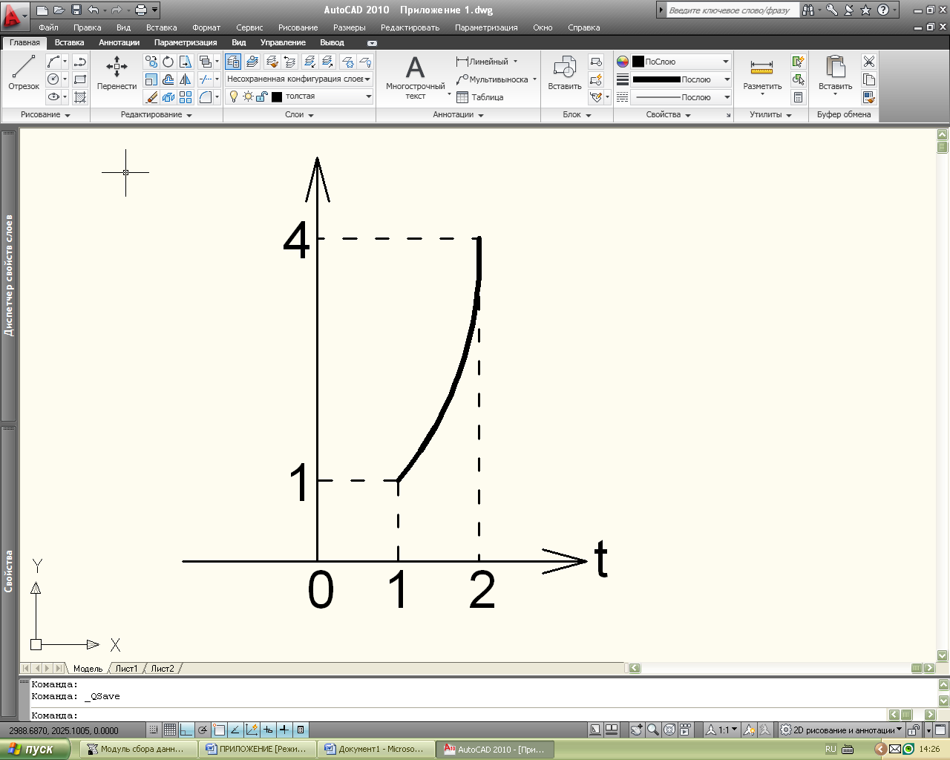

Рис. 2

 и

.

Найдем аналитическое выражение для  для всех :

а) для  имеем ,

б) при  имеем , (а)

в) при  имеем .

Считая, что функция  задана формулой (а) для всех , подберем вспомогательную функцию  так, что бы в сумме с  получили бы значение  для всех . Итак, требуем, чтобы при , , откуда

.

Следовательно, для всех  получим

,

или

.

Переходя к изображениям, получим по свойству линейности



откуда, используя таблицу 1 и теорему запаздывания, находим

.

*IX. Теорема умножения (теорема о свёртке).*

Произведение двух изображений  и  также является изображением, причем

. (6)

Интеграл в правой части (6) называется свёрткой функций  и  и обозначается символом .

Имеет место равенство

. (7)

Весьма важное соотношение (6) определяет начальную функцию для произведения изображений через начальные функции сомножителей.

ПРИМЕР 12. Найдем изображение функции .

Решение. Функция  есть свертка функций

 и

. По теореме умножения

$ψ(t)\dot{\overset{←}{∙}}F\left(P\right)Ф\left(P\right)$ = $\frac{1}{P^{2}\left(P-1\right).}$

**§ 3. Отыскание оригинала по изображению.**

Для нахождения оригинала  по известному изображению  применяются следующие приемы:

*Прием 1: Если  есть правильная рациональная дробь*, то путем ее разложения на сумму простейших дробей находят оригиналы для каждой такой дроби, используя перечисленные выше свойства I-IX преобразования Лапласа. В простых случаях можно воспользоваться таблицей 1, читая ее «справа - налево».

ПРИМЕР 13. Найдем оригинал по заданному изображению

.

Решение. Разложив  в сумму простейших дробей

, где  - постоянные, пока неизвестные коэффициенты. Приведя правую часть к общему знаменателю, получим две равные дроби с одинаковыми знаменателями. Следовательно, будут равны и их числители, что приводит к тождеству.

.

Положив в этом тождестве , получим , положив , получим . Следовательно,

.

Из таблица 1 находим ,  и, используя свойства линейности I, получаем оригинал.

.

ПРИМЕР 14. Для изображения  найдем оригинал .

Решение. В данном случае, так как дискриминант квадратного трехчлена отрицателен, то  уже представляет собой простейшую дробь. Переписав

это равенство в виде *F(P) = $\frac{1}{{(P+2)}^{2}+ 1}$*, из таблицы 1 (формула 14 при ) сразу находим оригинал: .

*Прием 2: Использование 2-й теоремы разложения*, которая утверждает, что при некоторых условиях, налагаемых на , оригиналом для  служит функция

,

где сумма вычетов берется по всем особым точкам  функции . Напомним, что символом  обозначается число, являющееся вычетом функции  в точке .

В частном случае, если  - правильная рациональная дробь и если все полюсы  простые, то предыдущая формула упростится и примет вид:

*f(t) = $\sum_{k=1}^{l}{\frac{{Q(P}_{k})}{R^{'}(P_{k})}} · e^{P_{k}∙t}.$*

*Прием 3: Использование общей формулы обращения.*

Напомним, что изображение  определяется по заданной начальной функции  с помощью интеграла Лапласа:

*F(P) = $\int_{0}^{+∞}{e^{-Pt}·f\left(t\right)·dt}$*, (8)

где  есть комплексная переменная. Для решения обратной задачи, т. е. нахождения начальной функции по ее изображению, в простых задачах служит таблица 1 и основные теоремы операционного исчисления. Однако есть много задач, которые этим приемом не решаются. Имеется общий метод построения начальной функции по ее изображению, иначе говоря, есть метод решить интегральное уравнение (8) относительно неизвестной функции . Это решение дается так называемой формулой обращения:

, (9)

где интеграл надо понимать как интеграл в смысле главного значения (подробнее см. Смирнов В. И. т. IV, часть 1, стр. 140, 138).

С помощью формулы (9) находят выражение оригинала  по его изображению .

Вообще формулы (8) и (9) являются обращением одна другой.

**§ 4. Приложение операционного исчисления к решению интегральных уравнений.**

Сначала дадим некоторое понятия и определения.

Интегральным уравнением называется уравнение, содержащее искомую функцию под знаком интеграла. Например, решая задачу Коши

,

записывают  и, интегрируя левую часть этого равенства в пределах от  до , а правую часть – в пределах от  до , приходят к решению такого интегрального уравнения

.

Если искомая функция  входит в уравнение линейно, то интегральное уравнение называют линейным.

Уравнение вида

, (10)

где  и  постоянные, называется линейным интегральным уравнением Фредгольма 2-го рода. Здесь  и  - заданные функции,  - искомая функция. Функцию  называют ядром уравнения (10).

Уравнение вида

, (11)

называют линейным интегральным уравнением Вольтерра 2-го рода. От уравнения (10) это уравнение отличается только переменным верхним пределом. Если в уравнениях (10), (11) , то эти уравнения называют однородными. Если искомая функция  входит только под знак интеграла, то имеем соответственно уравнения Фредгольма или Вольтерра 1-го рода:

 или .

Уравнения вида

, (12)

с ядром , зависящим лишь от разности аргументов, являются важным классом уравнений Вольтерра. Их иногда называют уравнениями типа свёртки. Метод операционного исчисления позволяет дать в простой форме решение интегрального уравнения (12). Действительно, пусть в уравнении (12)  и  достаточно гладкие функции и имеют конечный порядок роста при . В этом случае и  при  имеет конечный порядок роста и, следовательно, можно найти изображение по Лапласу функций  и .

Пусть , , .

Применяя к обеим частям (12) преобразование Лапласа и пользуясь формулой свёртки (6), получим:

,

откуда находим изображение

, .

Остается найти для  соответствующий оригинал , т. е. искомое решение интегрального уравнения (12).

ПРИМЕР 15. Решим интегральное уравнение

. (а)

Решение. Переходя в уравнении к изображениям, из таблицы 1 находим

, 

и, рассматривая интеграл как свёртку функций, по формуле (6) имеем

.

Следовательно, получим уравнение

, откуда

.

Найдем оригинал для . Так как эта функция есть правильная рациональная дробь, то применим прием I из § 3. Сначала разложим эту дробь на простейшие дроби.

.

После несложных вычислений находим , , .

Итак, получим равенство

.

Затем из таблицы 1 находим:

$\frac{1}{P-1}⟶e^{x}$, $\frac{1}{P+1}⟶e^{-x}$, $\frac{P}{{(P}^{2}+1)}⟶\cos{x}$,

и, в силу линейности преобразования Лапласа, получаем оригинал для , т. е. искомое решение  интегрального уравнения (а):

.

ПРИМЕР 16. Решим интегральное уравнение

. (б)

Решение. Перейдем к изображениям, рассматривая интеграл как свертку функций. Из таблицы 1 находим:

*x $\dot{\overset{←}{∙}}\frac{1}{P^{2 }}$, $\sin{x}$ $\dot{\overset{←}{∙}}\frac{1}{P^{2}+ 1}$* что приводит к уравнению

*Ф(P) = $\frac{1}{P^{2}}$ + $\frac{1}{P^{2+1}}$· Ф(P),*откуда

.

Разложим  на простейшие дроби , откуда, опустив промежуточные вычисления, находим , .

Следовательно,

.

Из таблицы 1 имеем: ,  и, переходя к оригиналам в предыдущем равенстве, получаем выражение для функции *φ(x)*, которая и есть искомое решение интегрального уравнения (б):

.

ПРИМЕР 17. Решим уравнение, считая  известной функцией:

. (в)

Решение. В этом случае ядро . Применяя к обеим частям уравнения (в) преобразование Лапласа, используя теорему свертывания и обозначения , , (причем из таблицы 1 имеем  для ), получим

, откуда

. (г)

Известно, что решение уравнения (в) можно записать в виде

. (д)

где неизвестная пока функция  называется резольвентой уравнения (в). Как и ядро этого уравнения она зависит только от разности .

Чтобы найти резольвенту, применим к обеим частям уравнения (д) преобразование Лапласа, введя дополнительно обозначение , что дает .

Подставив в это равенство функцию  из (г), найдем  через известную функцию :

.

Применяя формулу обращения (9) к равенству , найдем резольвенту :

.

Согласно п. 2 § 3 правая часть этого уравнения равна сумме вычетов подинтегральной функции в ее особых точках, в данном случае в полюсе Вычисляем вычет указанной функции в точке :

res $\left({\left.\frac{e^{Px}}{P-2}\right|}_{P=2}\right)$ = $\begin{matrix}lim \\ P→2\end{matrix}$ $\left(\frac{e^{Px}·(P-2)}{P-2}\right)$ = $e^{2x}$,

и, так как особая точка единственная, то .

Подставив значение  в уравнение (д), получим решение заданного уравнения (в):

.

1. Данная запись эквивалентна выражению 
2. * Здесь принято v=0,5, т.е. несжимаемость материала при пластических деформациях
3. * Здесь и ниже – приращение потерь